

Veileder til Regional overordnet teststrategi

For testing av IKT-tjenester i Helse Sør-Øst

**Ansvarlig:**

Sykehuspartner HF, ved avdeling Test og Release er faglig ansvarlig for innhold og revisjon

|  |  |  |  |
| --- | --- | --- | --- |
| Endring | Versjon | Rolle/Organisasjon | Revidert |
| Etablering av *Veileder til Regional overordnet teststrategi* | V 0.9 | Seksjon Regionalt testsenter | 2019 |
| Oppdateringer basert på tilbakemeldinger fra HF | V 0.95  V 0.96 | Prosessansavarlig/Avdeling Test og Release | 2020, 2021 |
| Oppdateringer basert på tilbakemeldinger fra Sykehuspartner HF og HF | V 0.97 | Prosessansvarlig/Avdeling Test og Release | Oktober 2021 |
| Oppdatering av kap 6.2 Testdata | V 0.98 | Prosessansvarlig/Avdeling Test og Release | 28. oktober 2021 |
| Oppdateringer språkvask | V.0.99 | Prosessansvarlig / Avdeling Test og Release | 18.12.2021 |

**Eier og godkjenner:**

**Dette dokumentet er godkjent av:**

|  |  |  |  |
| --- | --- | --- | --- |
| Versjon | Godkjent dato | Navn | Rolle/Organisasjon |
| 1.0 | 13.02.2022 | Gro Jære | Admin. Direktør Sykehuspartner HF |

Innholdsfortegnelse

1. Innledning 4

1.1. Formål 5

1.2. Målgruppe 5

2. Aktører 6

3. Rammebetingelser 6

3.1. Leveranseløp og leveransemodell 6

3.2. Regionale systemer 7

3.3. Regional leveranse 8

4. Testmetodikk 9

4.1. Testprosess 9

4.2. Testtilnærming/ -modell 11

4.3. Testnivå 12

4.4. Ansvar og medvirkning - V-modell og testnivå 14

4.5. Testomfang 15

4.5.1. Testbasis 15

4.5.2. Risikobasert testing 15

4.6. Særskilte kvalitetskrav 16

4.6.1. Funksjonelle og tekniske kvalitetsegenskaper 16

4.7. Teste tidlig 20

4.8. Lokale og regionale tjenester 20

4.8.1. Testløp for lokal og/eller regional tjeneste 21

4.8.2. Kontinuerlig forbedring 22

4.9. Inngangs- og utgangskriterier 23

4.10. Godkjenningskriterier 24

4.10.1. Akseptansekriterier 24

4.10.2. Kategorier for godkjenning 24

4.11. Avbrudd og gjenopptakelse 25

4.12. Avvik - alvorlighetsgrad 25

4.13. Avvik - håndtering 26

5. Ansvarsfordeling 26

5.1. Ansvarsmatrise 26

5.2. Frister 29

6. Testmiljø og testdata 29

6.1. Testmiljø 29

6.2. Fysiske omgivelser 31

6.3. Testdata 31

7. Testverktøy 32

Vedlegg 33

Referanser 33

Begreper 34

Forkortelser 36

# Innledning

Denne veilederen til *Regional overordnet teststrategi* skal sammen med *Regional overordnet teststrategi* danne grunnlaget for en felles forståelse av hvordan testing i Helse Sør-Øst skal gjennomføres. Testing i Helse Sør-Øst skal sikre innsikt i kvalitet og risiko knyttet til en IKT-leveranse gjennom validering, verifisering og rapportering av produktkvalitet og risiko så tidlig som mulig i leveranseprosessen. Teststrategien er styrende og skal benyttes ved planlegging av testing i de tilfeller maskinvare og/eller programvare skal innføres eller endres i Helse Sør-Øst RHF og/eller underliggende HFs produksjonsmiljø. Denne veilederen utdyper den regionale overordnede teststrategien på flere områder. For planlegging og gjennomføring av test skal derfor veileder til *Regional overordnet teststrategi* benyttes.

*Regional overordnet teststrategi* tar utgangspunkt i følgende standarder:

* IEEE 829-2008 *Standard for Software and System Test Documentation*
* ISO/IEC IEEE 29119 *Software and systems engineering - Part 2 -Test processes, published in September 2013*
* ISO/IEC 9126­-1 *Software engineering – Product quality – Part 1: Quality Model.*
* ISO /IEC 25010: 2011

Ved eventuelle avvik mellom *Regional overordnet teststrategi* og standardene, er *Regional overordnet teststrategi* gjeldende.

Den regionale overordnede teststrategien inngår i et testrammeverk-hierarki, som til sammen definerer strategi, prosess, metodikk og rammeverk for testing i Helse Sør-Øst, og må ses i sammenheng..

Fi*gur 1 Testrammeverk - hierarki* viser testrammeverkets oppbygging. Det består av testprosessen med tilhørende rutinebeskrivelser og malverk, *Regional testpolicy* og *Regional overordnet teststrategi* med tilhørende veileder. For enkelte programmer, prosjekter eller tjenester kan det være hensiktsmessig å utarbeide en mer detaljert teststrategi med større grad av spissing og tilpasning for formålet.

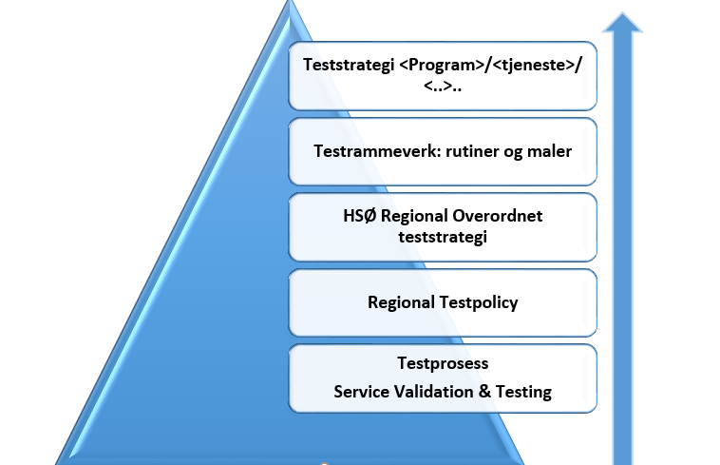

Figur 1 *Testrammeverk - hierarki*

Den regionale overordnede teststrategien gir føringer og retningslinjer for testplanlegging og -gjennomføring for enhver leveranse som skal produksjonsettes på Helse Sør-Østs IKT-plattform, uavhengig av leveransemodell, utviklingsmetodikk og prosjektstørrelse. Den regionale overordnede teststrategien og testprosessen med rammeverk og maler, er skalerbar og skal tilpasses hvert leveranseløps størrelse, omfang og risiko. Dette gjøres normalt som en vurdering av testomfang under Produkt ROS-analysen. For enkle leveranseløp vil et gjennomløp av prosessen *Service Validation and Testing* dekke testprosessen for leveranseløpet. For mer komplekse leveranseløp kan det være hensiktsmessig å dele testingen i mindre deler, eller testløp.

Avdeling Test og Release i Sykehuspartner HF har ansvar for prosessen *Service Validation and Testing*. Operasjonell beskrivelse av denne prosessen med tilhørende rutiner, rammeverk og maler, er tilgjengelig på Sykehuspartner HFs kvalitetsportal. Dersom denne portalen ikke er tilgjengelig, kan materialet sendes på epost, etter henvendelse til Prosessansvarlig *Service Validation and Testing* i Sykehuspartner HF: SP.PB.Testsenter@sykehuspartner.no.

Referanser, forkortelser og begreper gjennomgås i vedlegg.

## Formål

Regional overordnet teststrategi beskriver strategiske føringer som ligger til grunn for testmetodikken. Testmetodikken ligger til grunn for Helse Sør-Østs testprosess, *Service Validation and Testing.* Den regionale overordnede teststrategien skal gi aktører og interessenter trygghet for at IKT-tjenester blir testet forsvarlig og er klare for produksjon når de er godkjent i test. Testprosessen forutsetter stor grad av medvirkning fra og samhandling med fag- og nøkkelressurser fra eksterne leverandører og fra fagmiljøer både i Sykehuspartner HF og i andre HF i Helse Sør-Øst.

Teststrategien beskriver derfor aktuelle aktører, ansvar og forventet samhandling i testprosessen.

## Målgruppe

Målgruppen for denne veilederen er aktører i og interessenter av testprosessen for leveranseløp i Helse Sør-Øst, uavhengig av prosjektmetodikk. Spesielt nevnes:

* Aktører i leveranseløp i regi av Helse Sør-Øst RHF eller underliggende HF
  + Prosjekteiere, prosjektledere, leveranseansvarlige, testledere og andre som planlegger en testfase
    - for informasjon om overordnede retningslinjer og prinsipper for testing
  + Andre interessenter og øvrig personell som er involvert i prosjekter og leveranser
    - for overordnet informasjon om hvordan test av IKT-tjenester planlegges og gjennomføres
  + Leverandører av IKT-tjenester til Helse Sør-Øst,
    - eksterne leverandører
    - interne leverandører
* Øvrige interessenter og aktører
  + for å kommunisere forventet involvering, medvirkning, godkjenning og allokering av testressurser til
    - mottaker av leveransen, i Helse Sør-Øst RHF eller underliggende HF
    - interessenter i Sykehuspartner HF, som eier, ansvarlig eller behandler av IKT-tjenester.
* Aktører med ansvar for anskaffelser og avtaleforvaltning
  + for å sikre at krav til test av IKT-tjenester forankres i anbudsforespørsler, kontrakter og avtaler med leverandører

# Aktører

For å forankre og sikre kvaliteten på testarbeidet for et leveranseløp, er det avgjørende at sentrale interessenter informeres samt at sentrale aktører involveres og deltar i prosessen, i form av godkjenning av testdokumentasjon (testplaner, testrapporter) og allokering av fagressursers til deltakelse i testdesign og testgjennomføring.

De sentrale aktørene fremgår i *Tabell 1 Aktører,* under.

| Aktører |
| --- |
| Prosjektleder (PL) |
| Regional systemeier (RSE) |
| Regional systemansvarlig (RSA)/Regionalt Senter for Kliniske IKT løsninger (RSKI) |
| Lokal systemeier (LSE) |
| Lokal systemansvarlig (LSA)/Lokal systemforvalter ved enkelte HF |
| Applikasjonsansvarlig (AA) /Tjenesteansvarlig (TA) |
| Leverandør (Lev) |
| Testleder (TL) |
| Testkoordinator Helseforetak (TK HF) |
| Testmiljøansvarlig (TEM) |
| Release Manager (RM) |

Tabell 1 *Aktører*

Avvik fra tabellen over for et leveranseløp kan forekomme. Det skal i så fall dokumenteres i leveranseløpets testplan.

Merk at for Change Advisory Board (CAB)-godkjenning kreves det:

««*Godkjenning av Applikasjonsansvarlig AA skal alltid være representert i CAB ved endringer. AA kan sende en stedfortreder med dokumentert fullmakt som bekrefter anbefaling om godkjenning*»

# Rammebetingelser

## Leveranseløp og leveransemodell

Et leveranseløp betegner organisasjonen, som kan være fast eller midlertidig etablert, med ansvar for en leveranse til sluttkunde av nye eller endrede IKT-tjenester.

Et leveranseløp gjennomføres iht. en leveransemodell. Leveransemodellene i Helse Sør-Øst for IKT-tjenester er:

* Prosjektveiviser PPM modell
* Leveranseoppdrag

Leveranseløpet mottar leveranser fra en eller flere eksterne/interne leverandører i form av infrastruktur, basisplattform, applikasjoner eller løsninger. Hver leveranse er regulert av en bestilling, kontrakt eller avtale. Krav til leverandørens testing og testdokumentasjon i gjeldende bestilling, avtale eller kontrakt, skal være i tråd med denne dokumentasjonen. Dersom bestilling, avtale eller kontrakt inneholder krav til testing og testdokumentasjon som er i strid med overordnet teststrategi, gjelder kravene i bestilling, kontrakt eller avtale for leveranseløpet. Den regionale overordnede teststrategien gjelder testing i regi av leveranseløpet i Helse Sør-Øst, for eksempel prosjekt eller forvaltning, som leverer til bestiller/sluttkunde. Dette illustreres i *Figur 2 Helse Sør-Østs teststrategi,* under.

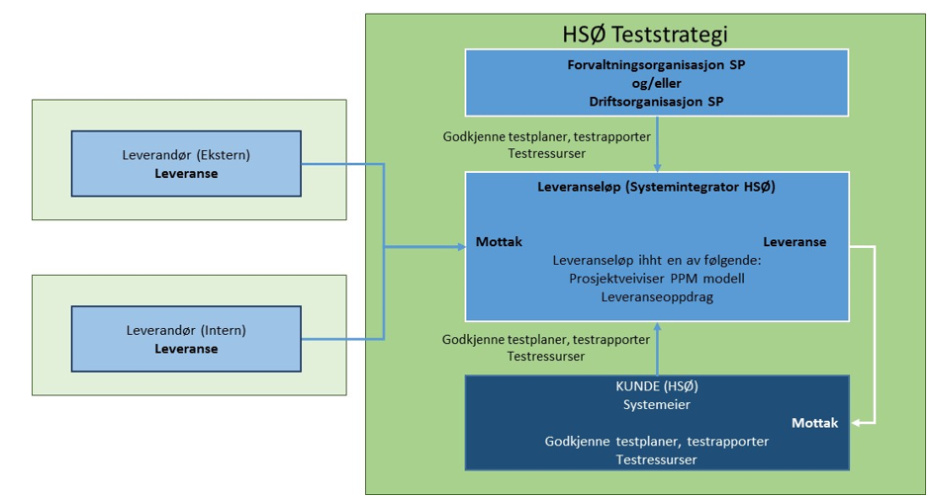

Figur 2 *Helse Sør-Østs teststrategi*

Av figuren framgår det at relevante aktører i Sykehuspartner HFs forvaltnings- og driftsorganisasjon og systemeier i Helse Sør-Øst skal bidra i testprosessen både ved å allokere testressurser og ved å godkjenne testplan og testrapport.

Leverandører til et leveranseløp i Helse Sør-Øst kan teste iht. egen teststrategi og testmetodikk. De generelle kravene til leverandører er samhandling og dokumentasjon:

1. ved Helse Sør-Øst leveransløps mottak av leveranse fra leverandør

2. ved komplett leveranse fra leveranseløpet til kunden

## Regionale systemer

Regionale systemer består av porteføljen av kliniske løsninger, administrative løsninger og felleskomponenter som enten er installert/planlagt installert ved flere HF i regional regi. Den regionale overordnede teststrategien beskriver også metodikk for kostnadseffektiv test av regionale systemer.

Teststrategien støtter test av:

* regionale tjenester med regionalt eierskap og forvaltning
* regionale tjenester med regionalt eierskap og forvaltning, men med lokale tillegg/avvik med lokalt eierskap og forvaltning
* lokale tjenester med lokalt eierskap og forvaltning

## Regional leveranse

En for teststrategien hensiktsmessig framstilling av en regional tjeneste, er vist i *Figur 3 Regionale tjenester.* Regional kjerne er den delen av tjenesten som er identisk og felles for alle HF, med hensyn til infrastruktur, klientplattform, konfigurasjon, oppsett, integrasjoner, integrasjoner mot fagsystemer og versjoner av fagsystemer, periferiutstyr, rolleoppsett/tilganger, arbeidsprosesser mv. Ett enkelt HF kan ha større eller mindre avvik fra eller tillegg til den regionale kjernen, som illustrert for i figuren under.

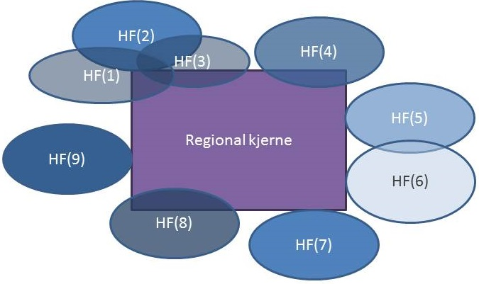

Figur 3 *Regionale tjenester*

Omfang av og innehold i de HF-spesifikke tillegg vil variere fra HF til HF. HF-spesifikke tillegg og avvik kan være (delvis) sammenfallende for flere HF, for eksempel samme integrasjon mot samme versjon av et fagsystem.

Innføring og endring av regionale tjenester krever endring av testprosessen for å sikre forsvarlig, tilstrekkelig og effektiv test, både av felles regional kjerne og HF-spesifikke avvik fra og tillegg til regional kjerne.

Regional styring og forvaltning er etablert og organisert som det fremgår av *Figur 4 Regional forvaltningsmodell*, under*.* Regional styring og forvaltning krever involvering i og forankring av testprosessen på flere nivå i forvaltningshierarkiet.

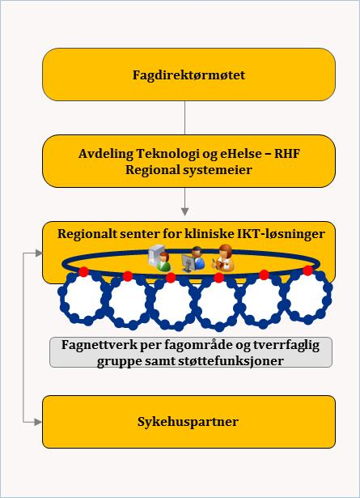

Figur 4 *Regional forvaltningsmodell*

# Testmetodikk

Testmetodikken i denne veilederen bygger på følgende hovedelementer:

* Testprosess
* Testtilnærming/-modell
* Testnivå
* Ansvar og medvirkning - V-modell og testnivå
* Testomfang
* Særskilte kvalitetskrav
* Teste tidlig
* Lokale og regionale tjenester
* Inngangs- og utgangskriterier
* Godkjenningskriterier
* Avbrudd og gjenopptakelse
* Avvik – alvorlighetsgrad og håndtering
* Testmiljø og testdata

I dette kapitelet samt neste kapitel beskrives disse i større detalj.

## Testprosess

Testprosessen i Helse Sør-Øst beskriver aktivitetene som skal sikre at leveranser av nye og endrende tjenester testes etter en strukturert, dokumentert og standardisert metode. Prosessen består av fem faser og er knyttet opp mot testnivå, jf. *Figur 5* under.

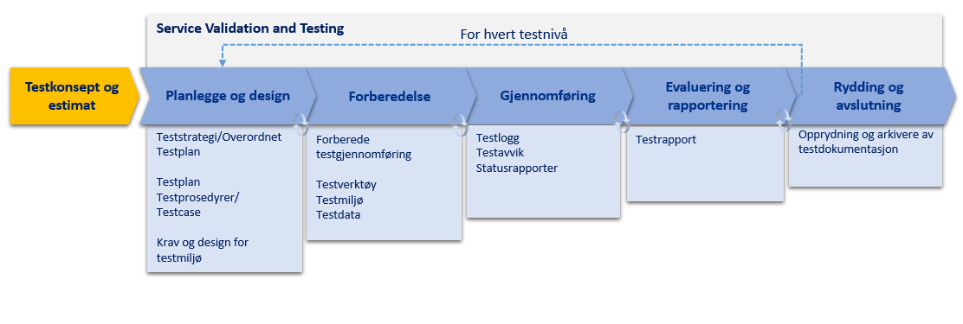

Figur 5 *Faser og overordnede aktiviteter i testprosessen, Service Validation and Testing*

All innføring eller endring av IKT-tjenester skal testes og testresultat dokumenteres iht. Helse Sør-Østs testrammeverk og -prosess. Testprosessen, *Service Validation and Testing,* inngår i endringsprosessene for IKT-Tjenester i Helse Sør-Øst.

Testprosessen kan inndeles i tre subprosesser; *Test Management, Defect Coordination og Test Environment Management*, jf. *Figur 6* under. *Test Environment Management* er eksempelvis subprosessen som sikrer livssyklushåndtering av testmiljø for et leveranseløp. *Test Environment Management* omfatter etablering, support/feilhåndtering og avvikling/overlevering av testmiljø for videre forvaltning og drift etter at leveranseløpet er avsluttet. Hensikten er at rett tilpasset miljø, med rett versjon til rett tid organiseres og håndteres på en forsvarlig og standardisert måte.

I *Figur 6* skisseres også samspillet mellom subprosessene.

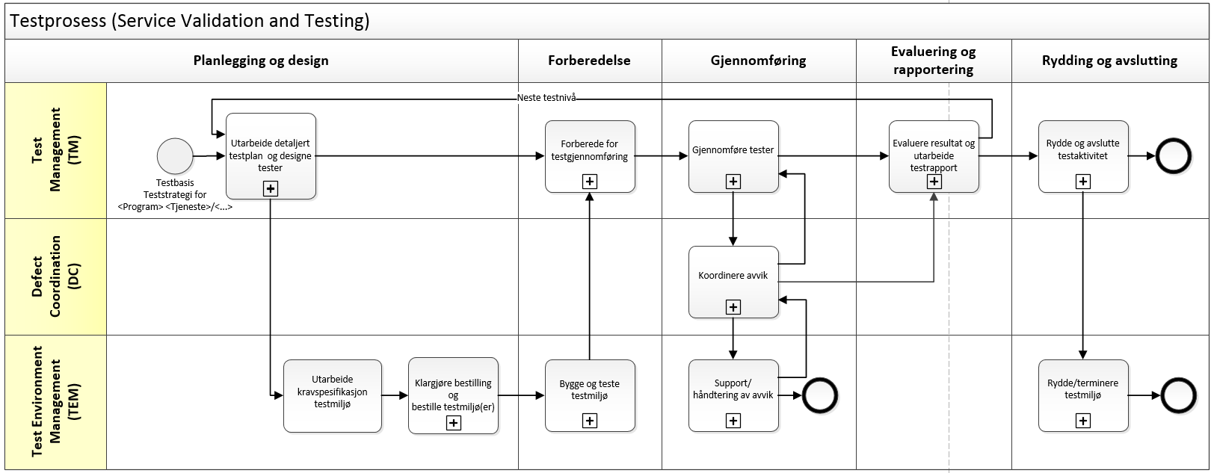

Figur 6 *Testprosessen*

***Fase planlegging og design***

Identifisere, dokumentere og forankre teststrategi og formålstjenlig omfang for det totale testløpet. Funksjonelle/tekniske og ikke-funksjonelle krav analyseres, produkt risiko- og sårbarhetsanalyse (P-ROS) og detaljert testplan utarbeides, testprosedyrer vurderes og designes, og kravspesifikasjon og løsningsdesign for et/flere testmiljø utarbeides.

***Fase forberedelse***

Sikre at alle forutsetninger er på plass for en best mulig gjennomføring av testen. Testteamet rigges og forberedes for test oppgavene. Testmiljøet hvor testingen skal foregå etableres og klargjøres.

***Fase gjennomføring***

Test case/testscript kjøres og resultater loggføres. Avvik (forventet resultat sammenlignes med virkelig resultat) som observeres og endringer/feilsituasjoner tilknyttet testmiljøet som oppstår underveis i testforløpet håndteres og følges opp*.*

***Fase evaluering og rapportering***

Testresultatene evalueres opp mot godkjenningskriteriene angitt i testplanen. Testrapport fremlegges for leveransens eiere som beslutningsunderlag om oppstart av nytt testnivå eller produksjonssetting, på grunnlag av modenhetsgrad på løsningen/leveransen.

All testaktivitet må kunne spores, ettergås og evalueres til støtte for beslutning om tjenesten holder god nok kvalitet for produksjonssetting, eller sagt på en annen måte – løsningens/leveransens modenhetsgrad. Etter endt test skal testrapport utarbeides. Rapporten skal minimum gi oversikt over alle tester som er kjørt, i hvilket miljø, avvik mellom planlagte og godkjente tester, antall feil/mangler avdekket, feil/mangler som er uløst og en vurdering av risikoen forbundet med 1) avvik mellom planlagte/godkjente tester og 2) uløste feil og mangler.

***Fase rydding og avslutning***

Testleveransen/testprosjektet avsluttes. Testdokumentasjon og testadministrasjonsverktøy oppdateres og arkiveres. Tilganger og testdata slettes, testmiljø termineres eller evt. oppbevares for gjenbruk.

Operasjonell beskrivelse av testprosessen *Service Validation and Testing* med tilhørende rutiner, rammeverk og maler, er tilgjengelig på Sykehuspartner HFs kvalitetsportal.

## Testtilnærming/ -modell

Testtilnærming/-modell for et leveranseløp skal inngå i leveranseløpets gjennomføringsmodell. Testmodellen skal tilpasses hvert leveranseløps størrelse, valgt strategi for gjennomføring, omfang og risiko.

Figur 7 *Testmodell* under viser sammenhengen mellom leveransløp og testløp.

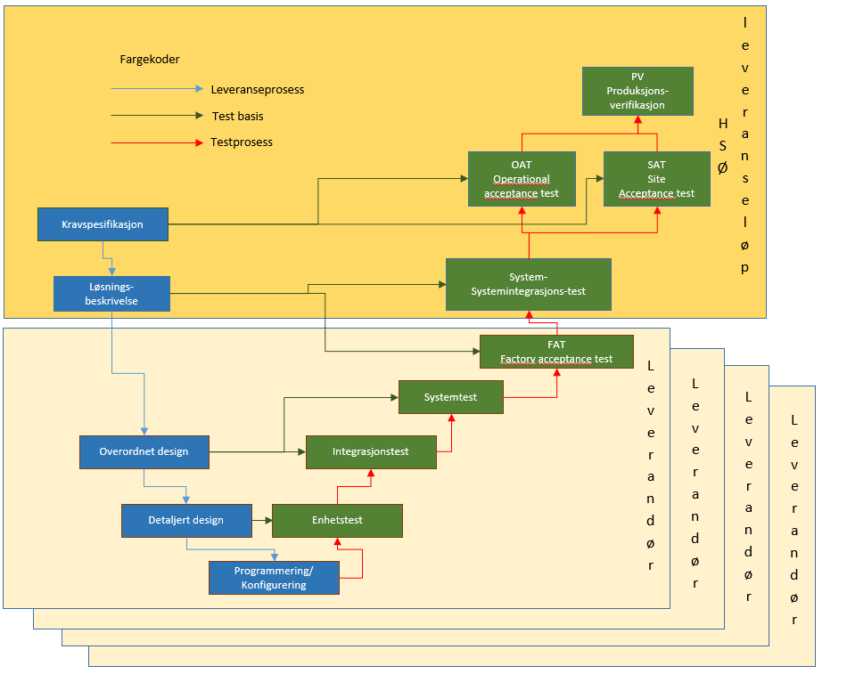

Figur 7 *Testmodell*

Blå piler i modellen representerer leveranseprosessen, fram til den interne/eksterne leverandørens programmering og/eller konfigurering av løsningen. Blå bokser representerer ulike nivå og typer dokumentasjon i leveranseprosessen. Dokumentasjon som krav- eller designspesifikasjon mv. utgjør testbasis for de ulike nivåene. Det vil si dokumenter fra hvilke krav til systemet eller komponenten som skal testes, kan avledes. De faktiske dokumentene for et konkret testløp skal tilpasses planlagte dokumentleveranser i leveranseløpet.

Røde piler angir sammenheng mellom etterfølgende testnivå. Testnivå er representert ved grønne bokser. Grønne piler angir sammenheng mellom testbasis/relevant dokumentasjon for hvert testnivå og relevant test.

En IKT-løsning kan bestå av en/flere leveranser fra en/flere leverandører.

Ved planlegging av testløpet må modellen tilpasses den faktiske og konkrete gjennomføringsmodellen og metodikken som benyttes, som *Scrum, Lean, Extreme Programming* mv. Blant annet må relevant dokumentasjon i utviklingsløpet, som brukerhistorier og løsningsbeskrivelse, identifiseres og spesifiseres for aktuelle testnivå.

Det kan være hensiktsmessig å basere testmetodikken i leveranseløpet på en smidig leveranse, jf. *Figur 8 Testmodell smidig leveranseløp* som skisserer hvordan testmodellen kan tilpasses.

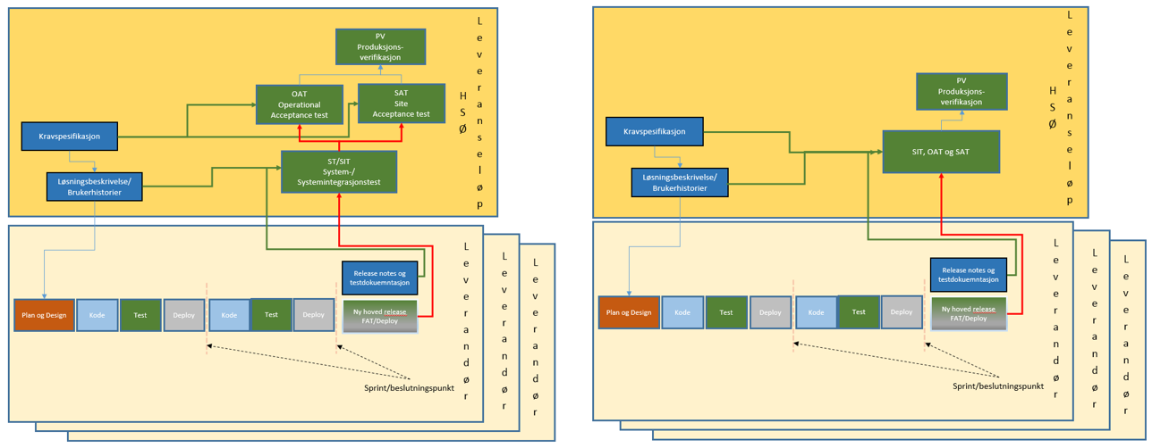

Figur 8 *Testmodell smidig leveranseløp*

## Testnivå

Testnivåene angitt i *Tabell 2 Testnivå* under er de som kan benyttes i testløp. Testnivå kan utelates eller slås sammen, med begrunnelse i detaljert testplan for testløpet, men andre testnivå enn de som er angitt under kan ikke benyttes. Hvert testnivå kan deles inn ytterligere etter behov, for eksempel i funksjonelle og ikke-funksjonelle tester og/eller planlagte feilrettingsleveranser. Det vil bli utført en oppstarttest, som ofte kalles «Smoketest» eller «Brøytetest» ved starten av Systemintegrasjonstest og Site akseptanse test hvor det kontrolleres at avgjørende tilganger og integrasjoner er tilstede.

| Testnivå | Ansvar for testnivå | Kort beskrivelse |
| --- | --- | --- |
| **Enhetstest (ET)/ Component testing**  **Integrasjonstest (IT)/ Integration Testing**  **Systemtest (ST)/System Testing** | Leverandør | Leverandørens testnivå.  Resultatet fra leverandørens høyeste testnivå skal dokumenteres i en testrapport. Denne skal oversendes testleder i leveranseløpet før leveranseløpets testgjennomføring kan starte.  Leverandørens testleder har ansvar for testledelse. |
| **Fabrikkakseptansetest (FAT) / Factory Acceptance test** | Leverandør | Fabrikkakseptansetest test gjennomføres   * på stedet hvor produktet har blitt utviklet * av leverandørens ansatte   for å verifisere om komponenten eller systemet er i samsvar med kravene (løsningsbeskrivelsen). Inkluderer vanligvis både maskinvare og programvare.  Leverandørens testleder har ansvar for testledelse. |
| **Teknisk installasjonstest (TI)/**  **Technical Installation** | Sykehuspartner HF | Testen understøtter de andre testnivåene. Testen skal fange opp feil i installasjon av systemet i et produksjonsnært miljø og i integrasjonspunktene til alle systemer det er integrert mot. Testplan, testrapport og/eller sjekkliste med resultater godkjennes av AA. |
| **Systemtest (ST / System testing)** | Sykehuspartner HF | Etter installasjon skal det gjennomføres systemtest av løsningen, under leveranseløpets ansvar.  Systemtest skal verifisere at systemet fungerer iht. funksjonelle og ikke-funksjonelle krav i løsningsbeskrivelsen.  Testen skal verifisere 1) Om kunden får det som er bestilt og om kvaliteten på løsningen er god nok til at produktet kan leveres til kunde/HF. 2) Om leveransen er komplett (programvare og dokumentasjon).  Omfanget av testen må vurderes i hvert leveranseløp.  Applikasjonsansvarlig (AA) i Sykehuspartner HF skal   * allokere testressurser til testplanlegging og testgjennomføring * godkjenne testplan og testrapport   Leveranseløpets testleder har ansvar for testledelse. |
| **Systemintegrasjonstest (SIT)/**  **System integration testing** | Sykehuspartner HF | Systemintegrasjonstest skal verifisere om løsningen fungerer med hensyn på grensesnitt mot andre tjenester. I den utstrekning tilgang til testressurser og tilgang til testmiljø tillater det skal det utføres en helhetlig funksjonell og/eller ikke-funksjonell test. Systemintegrasjonstesten skal ha fokus på verifikasjon av samspill mellom nytt/eksisterende system og andre interne/eksterne systemer, flere plattformer mv. Den skal gjennomføres i testmiljøet så nært opp til produksjonsmiljøet som mulig. Der hvor det finnes avhengigheter mellom systemer, skal disse samlet testes grundig.  Omfanget av testen må vurderes i hvert leveranseløp.  Regresjonstest og retest er alltid en viktig del av testen. |
|  | Applikasjonsansvarlig (AA) i Sykehuspartner HF skal   * allokere testressurser til testplanlegging og testgjennomføring * godkjenne testplan og testrapport   Hvis det er hensiktsmessig kan det utarbeides felles testplan og testrapport for systemtest og systemintegrasjonstest.  Leveranseløpets testleder har ansvar for testledelse. |
| **Site akseptansetest (SAT) / Site Acceptance Testing** | HF | Site akseptansetest skal verifisere at systemet fungerer iht. kravspesifikasjonens funksjonelle og ikke-funksjonelle krav. Testen utføres på kundens/brukerens plattform for å verifisere at løsningen tilfredsstiller kundenes/brukerens behov og forretningsprosesser. Inkluderer vanligvis både maskinvare og programvare.  SAT er kundens akseptansetest, det vil si at kundens systemeier (SE) skal   * godkjenne testplan og testrapport * allokere testressurser til testdesign og testgjennomføring   Leveranseløpets testleder har ansvar for testledelse. Deler av ansvaret kan delegeres til testkoordinator HF som dokumenterer test og testresultater, og koordinere intern kommunikasjon under HFs test. |
| **Driftsakseptansetest / Operational Acceptance Testing (OAT)** | Sykehuspartner HF | Driftsakseptansetest er driftstesting for å godkjenne driftsrutinene, og testene kan  utformes for å teste både manuelle og maskinelle driftsrutiner samt driftsdokumentasjon. Utføres vanligvis i et (simulert) driftsmiljø av operatør og/eller systemadministrator med fokus på driftsaspekter, som gjenopprettelse, ressursbruk, installerbarhet og oppfyllelse av tekniske krav mv.  Driftsakseptansetesten er driftsmiljøenes akseptansetest, det vil si at driftsmiljøene løsningen skal overleveres til skal   * godkjenne testplan og testrapport * allokere testressurser til testdesign og testgjennomføring   Leveranseløpets testleder har ansvar for testledelse. |
| **Produksjons-verifikasjon (PV)** | Sykehuspartner HF/HF | Produksjonsverifikasjon er verifikasjon som utføres i produksjonsmiljøet.  Produksjonsverifikasjon utføres som del av produksjonssettingen og skal verifisere at løsningen er korrekt installert og konfigurert i produksjonsmiljøet.  Behov for testressurser for produksjonsverifikasjon, dekkes av   * AA samt RSA for test av regional kjerne og * LSA for test av HF-spesifikke tillegg.   Leveranseløpets testleder har ansvar for testledelse. |

Tabell 2 *Testnivå*

## Ansvar og medvirkning - V-modell og testnivå

Det fremgår av kapitel 4.3 at et testnivå er en gruppe med testaktiviteter som er organisert og ledet sammen samt vanligvis hører til et abstraksjonsnivå i leveranseløpet, jf. kapitel 4.2. V-modellen er eksempel på en utviklingsmodell, og i *Figur 9 Ansvar og medvirkning,* illustreres aktørenes roller i en V-modell med tilhørende testnivå.

Testløp for Helse Sør-Østs IKT-leveranser krever medvirkning fra ulike aktører og interessenter. I den grad det er hensiktsmessig bør HFene involveres tidlig i prosessen. I tidlig faser av prosjekter kan involveringen gjerne være i form av faste informasjonsmøter om status og videre prosjektplaner.

Leveranseløpet har ansvar for testledelse gjennom alle testnivå fra og med systemtest (ST)/ systemintegrasjonstest (SIT), inkludert site akseptansetest (SAT) og driftsakseptansetest (OAT) samt PV.

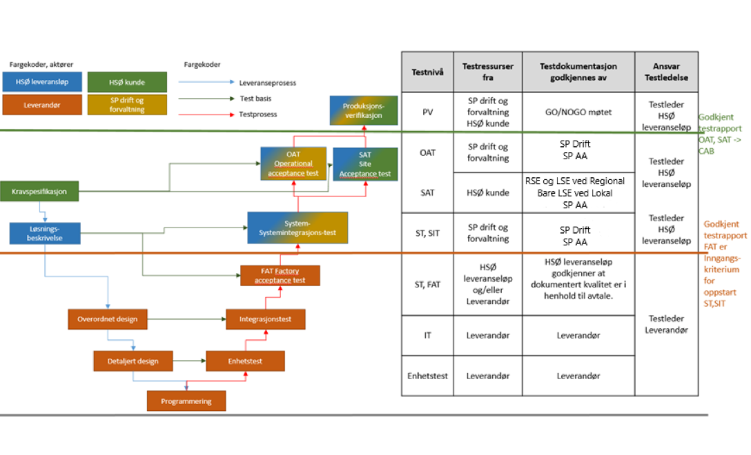

Figur 9 *Ansvar og medvirkning, V-modell og testnivå*

Leverandør skal

* levere testrapport etter ST og/eller FAT, som viser at kvalitet på leveransen er verifisert opp mot testbasis. Testbasis er ofte avtalt løsningsbeskrivelse.

Applikasjonsansvarlig skal

* godkjenne testplaner og testrapporter for alle testnivå
* avse fagressurser/tjenesteforvaltere til produkt risiko- og sårbarhetsanalyse (P-ROS), testdesign og testgjennomføring

Drift og forvaltning (i Sykehuspartner HF) skal

* delta i (P-ROS), testdesign og testgjennomføring

Systemeier (RHF/HF) eller den systemeier delegerer til skal

* godkjenne testplaner og testrapporter for akseptansetest og produksjonsverifikasjon
* avse fagressurser/tjenesteforvaltere til (P-ROS), testdesign og testgjennomføring for akseptansetest og produksjonsverifikasjon

Systemansvarlig, fagressurser (HF) skal

* delta i (P-ROS), testdesign og testgjennomføring for akseptansetest og produksjonsverifikasjon

## Testomfang

Alt i en IKT-løsning eller leveranse kan ikke testes. Testomfanget betegner «det vi faktisk skal teste». En strukturert og metodisk tilnærming til å bestemme testomfanget er vesentlig for god kvalitet på måling av leveransekvalitet og vurdering av rest-risiko.

Testomfanget utgjøres dels av testbasis og dels av prinsippet for risikobasert testing, se under.

### Testbasis

Testbasis er alle dokumenter som systemkrav eller komponenten som skal testes kan avledes fra, for eksempel krav- eller designspesifikasjon, brukerhistorier, prosessbeskrivelser, versjonsdokumentasjon, brukerdokumentasjon, løsningsdesign mv. Testbasis er én del av grunnlaget for å bestemme testomfanget.

### Risikobasert testing

Risikobasert testing skal både sikre nødvendig og tilstrekkelig testomfang samt være et verktøy for riktig prioritering av tester under testgjennomføring.

En produkt risiko- og sårbarhetsanalyse (P-ROS) skal gjennomføres for å bestemme bidraget til testomfang fra risikoperspektiv, jf. *Figur 10, Produkt risiko- og sårbarhetsanalyse,* som illustrerer at en P-ROS skal vurdere risiko for sikker og stabil drift for:

1. løsninger og komponenter som faktisk endres av leveranseløpet (grønt felt)
2. påvirkning fra løsninger og komponenter som faktisk endres av leveranseløpet, på øvrig produksjonsmiljø (gult felt)

Avdekket risiko basert på (1) brukes til å prioritere tester avledet av testbasis. Risikoer basert på (2) benevnes risiko- og sårbarhetskrav (ROS). Tester for ROS skal planlegges og prioriteres iht. P-ROS.



Figur 10 *Produkt risiko- og sårbarhetsanalyse*

Sammenhengen mellom begrepene testomfang og testdekning fremgår av eksempelet i *Figur 11 Testomfang og testdekning* under.



Figur 11 *Testomfang og testdekning*

Basert på krav avledet av testbasis og ROS-krav defineres og prioriteres testomfanget (planlagt, prioritert testomfang).

Testdekning = $\frac{antall utførte tester}{antall planlagte tester}$

Det kan være nyttig å basere en ROS-analyse på kvalitetsegenskapene som er innarbeidet i ROS-malen.

Rutine og P-ROS-mal er tilgjengelig på Sykehuspartner HFs kvalitetsportal.

## Særskilte kvalitetskrav

Enkelte IKT-tjenester kan ha særskilte kvalitetskrav, som lovkrav. Disse kravene må tas hensyn til ved testplanlegging, testgjennomføring og/eller rapportering.

### Funksjonelle og tekniske kvalitetsegenskaper

*Tabell 3 Funksjonelle kvalitetsegenskaper* og *Tabell 4 Tekniske kvalitetsegenska*per lister hhv. funksjonelle og tekniske egenskaper som skal testes på forskjellige testnivå.

Kvalitetsegenskapene tar utgangspunkt i ISO/IEC 9126­-1 *Software engineering – Product quality – Part 1: Quality Model*, og er satt i relasjon til Helse Sør-Østs testnivå.

|  |  |  |  |  |  |  |  |
| --- | --- | --- | --- | --- | --- | --- | --- |
| **Egenskaper**[1] | **ET** | **IT** | **ST** | **SIT** | **FAT/**  **SAT** | | **PV** |
| **Funksjonalitet** |  |  |  |  |  |  |  |
| *Velegnethet/Suitability*  Funksjonalitet fungerer iht. spesifiserte arbeidsprosesser. |  |  | X | X | X | | X |
| *Korrekthet*  Funksjonalitet gir riktige eller forventet resultat iht. spesifiserte brukerens krav. | X | X | X | X | X | | X |
| *Samspill mellom programmoduler* |  | X |  |  |  | |  |
| *Samspill med eksterne systemer* |  | X | X | X | X | | X |
| *Samspill med annen programvare* |  | X | X | X | X | | X |
| *Sikkerhet (mot uønsket adgang)* | X | X | X | X | X | | X |
| **Brukervennlighet og brukbarhet** | | | | | | | |
| *Forståelig* |  |  | X | X | (X) | |  |
| *Enkel å lære* |  |  | X | X | (X) | |  |
| *Effektiv i bruk* |  |  | X | X | (X) | |  |
| *Attraktivitet* |  |  | X | X | (X) | |  |
| **Pålitelighet** | | | | | | | |
| *Funksjonell feiltoleranse og negativ test* | X | X | X | X | X | | X |
| **Samsvar** | | | | | | | |
| *Samsvar med standarder* og forskrift |  |  | X |  | X | |  |

Tabell 3 *Funksjonelle kvalitetsegenskaper*

|  |  |  |  |  |  |  |  |
| --- | --- | --- | --- | --- | --- | --- | --- |
| **Egenskaper**[2] | **ET** | **IT** | **ST** | **SIT** | **FAT/**  **SAT** | **OAT** | **PV** |
| **Sikkerhet** | | | | | | | |
| *Sikkerhet (mot uønsket adgang)* | X | X | X | X | X |  | X |
| **Pålitelighet** | | | | | | | |
| *Robusthet: Feiltoleranse – Redundant* | X | X | X | X | X | X | X |
| *Modenhet for drift* |  |  |  |  | X | X | X |
| *Recovery* |  |  | X |  | X | X | X |
| *Backup* |  |  | X |  | X | X | X |
| *Samtidighet* |  |  | X |  | X |  | X |
| *Stresstoleranse* |  |  | X |  | X |  | X |
| *Tilgjengelighet* |  |  | X |  | X |  | X |
| **Ytelse** | | | | | | | |
| *On­line responstider ved normal bruk* |  |  | X |  | X |  | X |
| *Maskinens ressursbruk* |  |  | X |  | X |  | X |
| *Tid for satsvise kjøringer (batcher)* |  |  | X |  | X |  | X |
| **Vedlikeholdbarhet** | | | | | | | |
| *Analyserbarhet* | X | X |  |  |  |  |  |
| *Forutsigbarhet* | X | X |  |  |  |  |  |
| *Endringsbarhet* | X | X |  |  |  |  |  |
| *Testbarhet* | X | X |  |  |  |  |  |
| **Installasjon/driftbarhet/flyttbarhet** | | | | | | | |
| *Installasjon* |  |  | X |  |  | X | X |
| *Driftbarhet* |  |  | X |  |  | X | X |
| *Flyttbarhet* |  |  | X |  |  | X | X |
| *Overvåking - Alerts* |  |  | X |  |  | X | X |
| **Teknisk infrastruktur** |  |  |  |  |  |  |  |
| *Software og hardware komponent* | X | X | X | X | X |  | X |
| **Samsvar** |  |  |  |  |  |  |  |
| *Samsvar med standarder, forskrift og teknisk arkitektur* |  |  | X |  | X |  |  |

**Tabell 4 *Tekniske kvalitetsegenskaper***

I *Tabell 5* under foretas begrepsavklaringer for hhv. funksjonelle og tekniske kvalitetsegenskaper.

|  |
| --- |
| **Funksjonelle kvalitetsegenskaper** |
| **Funksjonalitet** |
| *Velegnethet/Suitability* |
| Funksjonalitet fungerer iht. spesifiserte arbeidsprosesser. |
| Test skal ha fokus på arbeidsprosesser og ende-til-ende test. Det skal vektlegges å verifisere at definerte arbeidsrutiner/arbeidsprosesser lar seg gjennomføre. Definerte testprosedyrer/tester skal være tilpasset definerte arbeidsprosesser og spesifiserte rutiner. |
|  |
| *Korrekthet* |
| Funksjonalitet gir riktige eller forventet resultater iht. spesifiserte brukernes krav, som korrekthet i beregninger, riktig overføring av data mellom systemer, riktig oppdatering av data eller riktig konvertering av gamle data til nye data. |
| Denne kvalitetsegenskapen understøtter på mange måter kvalitetsegenskap for Velegnethet/Suitability*.* |
| *Samspill mellom programmoduler* |
| Integrasjon mellom moduler i systemet fungerer som den skal. |
|  |
| *Samspill med eksterne systemer* |
| Integrasjon med eksterne systemer fungerer som den skal. |
|  |
| *Samspill med annen programvare* |
| Evne til å fungere med annen programvare, som Microsoft Word, Excel mv. |
|  |
| *Sikkerhet* |
| Systemets evne til å forhindre tilsiktet eller utilsiktet uautorisert tilgang til funksjonalitet, programmer, data eller utstyr. Dette gjelder både fra interne og eksterne. |
|  |
| **Pålitelighet** |
| *Funksjonell feiltoleranse og negativ test* |
| Eksempel: godtar feltet tomt innhold når inputverdien er obligatorisk? Godtar et numerisk felt en tekst/et ugyldig tall? Hvordan reagerer systemet ved feil inputverdier? |
|  |
| **Brukervennlighet og brukbarhet** |
| Disse kvalitetsegenskapene bør ha en grundig test i analysefasen eller i begynnelsen av designfase, altså da skjermbilder/GUI designes. I hvor stor grad de må testes i systemintegrasjonstesten, systemtesten og akseptansetesten kommer an på endringsomfang. |
|  |
| *Forståelig* |
| Basert på skjermbildedesign, prosessflyt og terminologi/ordbruk, hvor mye innsats trengs for å forstå hva som må gjøres? |
|  |
| *Enkel å lære* |
| Hvor mye innsats/tid som må til for å lære å bruke systemet? |
|  |
| *Effektiv i bruk* |
| Eksempel: hvor mye innsats/tid må til for å fullføre en oppgave i en arbeidsprosess? Hvor mange tastetrykk/museklikk trenger brukeren for å utføre en slik oppgave? |
|  |
| *Attraktivitet* |
| Eksempel: er skrifttyper, farge, utseende/layout, skriftstørrelser mv. passende og konsistens fra side til side? |
|  |
| **Samsvar** |
| *Samsvar med standarder og forskrifter* |
| Er programvaren og systemets funksjoner i samsvar med standarder og regler fastsatt ved lover/forskrifter blant annet HFs regelverk, Sykehuspartner HFs regelverk, nasjonalt og internasjonal regelverk? Det forutsettes at disse er analysert og ivaretatt av kravspesifikasjoner. |
| **Tekniske kvalitetsegenskaper** |
| Følgende egenskaper kan i stor grad testes i ulike testnivå som en del av teknisk test og utføres av personer med teknisk kompetanse.  **Sikkerhet** |
| Eksempel: kan en utenforstående ta kopi av en fil/tabell/database? |
|  |
| **Pålitelighet** |
| *Robusthet: Feiltoleranse – Redundant* |
| Evne til å opprettholde et spesifisert ytelsesnivå, konsistens og berørte data ved tilfeller av defekter/feil bruk av system eller systemstopp/-avbrudd. Årsaker kan være strømbrudd, maskinvarefeil, driftsteknikerfeil eller feil på lagringsenheter. |
|  |
| Hvordan reagerer systemet ved feil inputparametere, feil verdier i database eller feil i operativsystem? Hva skjer dersom enkeltkomponenter i teknisk infrastruktur slutter å fungere? Vil systemet fortsatt fungere? |
|  |
| *Modenhet for drift* |
| Hyppigheten av at systemet feiler på grunn av defekter i programvaren. |
| *Recovery* |
| Kan programvaren gjenoppta arbeid og gjenopprette data? Eksempel: |
| 1. Mens systemet kjører, plutselig restart datamaskinen og sjekk om du har mistet det du har arbeidet med. |
| 1. Mens systemet mottar data gjennom et nettverk, koble fra ledningen. Etter litt tid, plugg kabelen inn igjen, og analyser programmets evne til å fortsette å motta data fra det punktet hvor nettverkstilkoblingen forsvant. |
|  |
| *Backup* |
| Mulighet til sikkerhetskopiering av database, filer, koder mv. |
| *Stresstoleranse* |
| Evne til å håndtere unormale mengder eller frekvenser av data. Ved hvilket punkt når systemet grensen for å miste data og produsere feil mv.? Ved stress, vil systemet bare fungere langsommere eller vil det fungere feilaktig? |
|  |
| Denne egenskapen bør testes sammen med egenskap *On­line responstider ved normal bruk og Samtidighet.* |
|  |
| *Samtidighet* |
| Evnen til å håndtere mange samtidige brukere. Denne egenskapen bør testes sammen med egenskap for ytelse. |
|  |
| *Tilgjengelighet* |
| Systemets evne til å opprettholde tilgjengelighet og kvalitet på et gitt nivå og i et gitt tidsrom. |
|  |
| **Ytelse** |
| *On­line responstider ved normal bruk* |
| Brukeropplevd responstid i forskjellige tidsintervaller, som i rushtid der mange samtidige brukere er pålogget eller når det pågår tunge transaksjoner mv. Denne egenskapen bør testes sammen med egenskapene *Samtidighet* og *Stresstoleranse*. |
|  |
| *Maskinens ressursbruk* |
| Eksempel: hvordan systemet kan bruke for mye CPU-tid, ta for stor del av minne, gi altfor mye nettverkstrafikk eller bruke altfor mye diskplass. |
|  |
| *Tid for satsvise kjøringer (batcher)* |
| Kjøringstid til batchfunksjoner/batchprogrammer. |
|  |
| **Vedlikeholdbarhet** |
| Denne egenskapen testes i større grad under design/oppbygging av koden. Den testes og verifiseres dermed stort sett av utviklere under utviklingsarbeid, enhetstest og integrasjonstest. |
|  |
| *Analyserbarhet* |
| Innsatsen som trengs for å finne defekter eller årsaken til feil i koden. For eksempel er kode som er standardisert, modularisert, strukturert og godt dokumentert kilder for analyserbarhet. |
| *Forutsigbarhet* |
| Risiko for kodeendringer har uventede effekter. |
|  |
| *Endringsbarhet* |
| Innsatsen som trengs for å endre kode og omgivelsene. |
|  |
| *Testbarhet* |
| Innsatsen som trengs for å teste systemet etter endringer. |
|  |
| **Flyttbarhet/installasjon/driftsbarhet** |
| *Installasjon* |
| Nødvendig innsats for å installere systemet i spesifiserte omgivelser. Det skal vektlegges å verifisere at definerte installasjonsrutiner lar seg gjennomføre og systemet er klart for bruk. Det omfattes også installasjonstest av software og hardware komponenter i teknisk infrastruktur. |
|  |
| *Driftsbarhet* |
| Nødvendig innsats for å drifte systemet i spesifiserte omgivelser. Det skal vektlegges å verifisere at definerte driftsrutiner lar seg gjennomføre. |
|  |
| *Flyttbarhet* |
| Mulighetene for å tilpasse systemet til forskjellige spesifiserte omgivelser uten andre midler enn de som er innbygd i systemet. Hvor for eksempel den ene omgivelsen har Linux versjon D mens den annen har Linux C. |
|  |
| Man kan for eksempel foreta en verifikasjon av denne egenskapen i akseptansetestmiljøet etter flytting av systemet fra systemtestmiljøet, eller i produksjonsmiljøet etter flytting av systemet fra akseptansetestmiljøet. |
|  |
| Overensstemmelse med standarder og konvensjoner som vedrører flyttbarhet bør også verifiseres. |
|  |
| *Overvåking - Alerts* |
| Muligheter for å overvåke systemet og varsle når feil oppstår i systemet. |
|  |
| **Teknisk infrastruktur** |
| *Software og hardware komponent* |
| Software og hardware komponenter testes i forhold til overnevnte tekniske kvalitetsegenskaper. |
|  |
| **Samsvar** |
| *Samsvar med standard, forskrifter og teknisk infrastruktur* |
| Er programvaren og den tekniske arkitekturen i samsvar med standarder, regler og teknisk infrastruktur fastsatt ved lover/forskrifter blant annet som HF regelverk, Sykehuspartner HFs regelverk, nasjonalt og eller internasjonalt regelverk? Det forutsettes at disse er analysert og ivaretatt av teknisk krav. |
|  |

**Tabell 5 *Begrepsavklaringer***

## Teste tidlig

Det er mindre ressurskrevende å utbedre feil som avdekkes tidlig i leveranseløpet. Test skal planlegges og utføres på lavest mulig testnivå så tidlig som mulig, det vil si ved kvalitetssikring og inspeksjon av dokumenter.

Ved komplekse og sammensatte IKT-leveranser er det viktig å avdekke avhengigheter tidlig, for å etablere en leveranseplan som gjør det mulig å starte test tidlig.

## Lokale og regionale tjenester

Ved test av regionale tjenester skal det i planleggingsfasen utarbeides en overordnet testplan. Denne skal beskrive overordnet plan for gjennomføring, inndelt i testløp for regional kjerne og testløp for hvert HF med spesifikke tillegg til og/eller avvik fra den felles-regionale løsningen. I overordnet testplan identifiseres både aktuelle testløp og aktuelle testnivå pr. testløp.

Overordnet testplan skal inneholde:

* Organisering og ansvar for testaktivitetene samt forberedelser til og håndtering av testmiljø/testdata under testgjennomføringen i prosjektet
* Ansvarsmatrise med navn/rolle
* Organisering og bruk av testverktøy
* Krav til testmiljø med beskrivelse av tilgangsstyring og testdata
* Ansvar for testmiljø, etablering og støtte
* Aktuelle testløp

Testløp, krav til godkjenning av testplaner og testrapporter er beskrevet under.

### Testløp for lokal og/eller regional tjeneste

Overordnet skisse for testløp som fremgår i *Figur 12* skal benyttes som utgangspunkt for å identifisere aktuelle testløp og aktuelle testnivå for et konkret leveranseløp. Hvert testnivå kan inndeles ytterligere ved behov, for eksempel i tekniske og funksjonelle tester.

Dersom leveranseløpet omfatter innføring av eller endring av en regional tjeneste, berører endringen mer enn ett HF. Det skal i slike tilfeller planlegges et testløp for den regionale kjernen. Den regionale kjernen er det som er likt i løsningen for alle HF som skal ta den i bruk. Gjentatt test av den regionale kjernen for flere HF vil således ikke gi merverdi og skal unngås.

Det kan være avvik og tillegg til den regionale løsningen pr. HF som må identifiseres og testes for det HF dette gjelder. Jf. også svømmebanene, eller testløpene Spesifikk HF(1,n) i *Figur 12*.

Den regionale kjernen testes i ett testløp og godkjennes regionalt ved regional systemansvarlig i samarbeid med og for alle HF. I tillegg planlegges og gjennomføres testløp for hvert enkelt HF med HF-spesifikke tillegg som godkjennes av lokal systemeier.

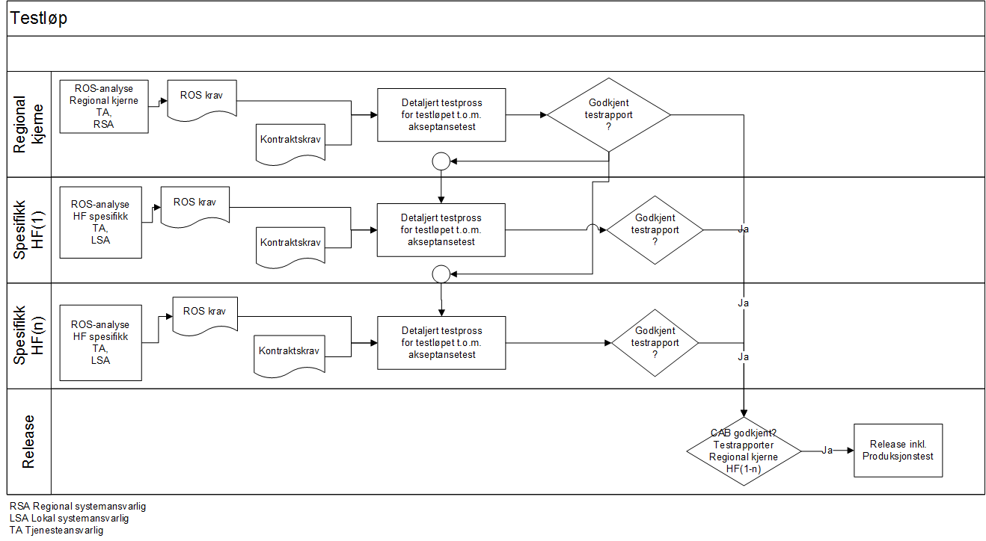

Figur 12 *Testløp for regional og/eller lokal tjeneste*

Effektiv testgjennomføring av HF-spesifikke tester forutsetter godkjent testrapport for regional kjerne.

Dersom leveranseløpet kun omfatter lokale tjenester, det vil si kun berører ett HF, er kun svømmebane Spesifikk HF (1) relevant. For en regional tjeneste uten HF-spesifikke endringer eller tillegg er kun svømmebanen Regional kjerne relevant. Slik støtter modellen lokale tjenester, regionale tjenester og regionale tjenester med HF-spesifikke avvik eller tillegg.

Testrapporter for alle testløp for endringer med felles produksjonssetting og go-beslutning, skal behandles samtidig i Change Advisory Board (CAB). Hvert testløp, eller svømmebane i *Figur 12* , skal planlegges og gjennomføres iht. prosessen *Service Validation and Testing* med tilhørende rammeverk og maler.

I *Figur 13 Testnivå pr. testløp (svømmebane)* skisserer metodikk for å identifisere aktuelle testnivå samt planlegging og gjennomføring av disse.

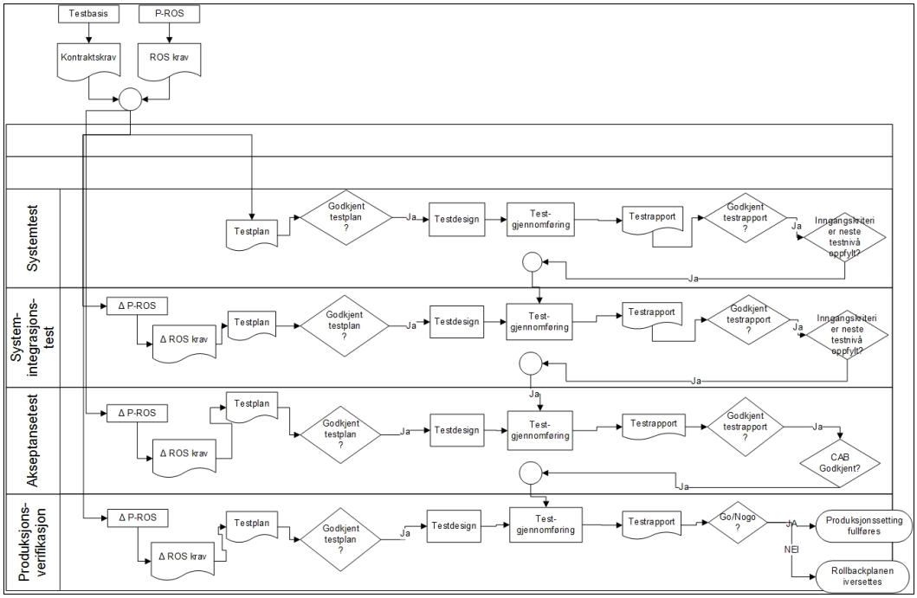

Figur 13 *Testnivå pr. testløp (svømmebane)*

Det er omtalt over og fremgår av *Figur 11 Testomfang og testdekning* at testomfang bestemmes på grunnlag av testbasis og en innledende produkt risiko- og sårbarhetsanalyse (P-ROS). Fordeling av utledede krav og risiko- og sårbarhetskrav (testomfang) på testnivå basert på prinsippet «Test så tidlig som mulig», det vil si på lavest mulig testnivå, definerer aktuelle testnivå for testløpet. Testnivå som verken risiko- og sårbarhetskrav eller andre krav er fordelt til, er ikke aktuelle for testløpet.

I planlegging av hvert testnivå etter det laveste som er aktuelt for leveransen, skal en deltaprodukt ros- og sårbarhetsanalyse (∆P-ROS) gjennomføres. Denne skal fokusere på endringer og erfaringer fra forutgående testløp som kan påvirke risikobildet og dermed også testomfanget for det aktuelle testnivået. Hvilke ressurser som deltar i en slik ∆P-ROS og hvorvidt analysen påvirker utarbeidelse av annen dokumentasjon avhenger av kompleksitet og omfang på tjenesten og må således vurderes i de enkelte leveranseløpene.

Testgjennomføring av testnivå etter det laveste som er aktuelt for leveransen, skal ikke starte før inngangskriteriene fra forrige testnivå er dokumentert oppfylt.

### Kontinuerlig forbedring

Det forventes at forståelsen av omfanget av den regionale kjernen sett opp mot det enkelte HFs spesifikke tillegg for en tjeneste, vil øke over tid. Det vil for ulike tjenester være ulike veier til målet om Regional tjeneste. I en kontinuerlig forbedringsprosess er to områder spesielt viktige. Et leveranseløp kan ikke avsluttes før disse er utført:

* Evaluering av testløpet
* Evaluering av testdesign

Disse evalueringene skal baseres på:

1. Testfaglig retrospekt for leveransen
2. Analyse av Incidents meldt i ELS-perioden

## Inngangs- og utgangskriterier

For å sikre at alle kvalitetssikringsaktiviteter er gjennomført på tidligere testnivå, skal det verifiseres at inngangskriteriene til et testnivå og/eller en testaktivitet er oppfylt. I tabellen under vil et sett med generelle inngangs- og utgangskriterier listes. Disse kan tilpasses hvert testnivå/testaktivitet i testplan for det enkelte leveranseløp.

| **Type kriteria** | **Beskrivelse** |
| --- | --- |
| **Inngangskriterier** | Dokumentasjon fra foregående testnivå er levert og godkjent*)  Installasjonstest i testmiljøet er gjennomført og godkjent  Nødvendige støtteverktøy for testgjennomføing er tilrettelagt og tilgjengelig  Testplan er godkjent  Testprosedyrer er kvalitetssikret og klare for gjennomføring  Testdata er klargjort  Opplæring gjennomført  Testere er bestilt |
| **Utgangskriterier** | Testrapport er utarbeidet og godkjent  Avvik fra testplanen er dokumentert og risikovurdert |

*\*) Merk spesielt at dette inngangskriteriet stiller krav til at testdokumentasjon er mottatt fra leverandør før prosjektets første testløp kan starte:*

1. *TL har mottatt testrapport med resultatene fra leverandørens siste testnivå*
2. *Leverandørens testrapport tilfredsstiller inngangskriteriene til prosjektets laveste testnivå.*

*Forventet dokumentasjon fra leverandør (3.part) er:*

* *Release Note/Versjonsdokumentasjon*
  + *Overordnet beskrivelse av ny og endret funksjonalitet*
  + *Rettelser av feil fra forrige versjon*
* *Testrapport*
* *Liste over kjente feil (alle)*
* *For kjente A- og B-feil: Workaround og plan for feilretting.*
* *Teknisk dokumentasjon*
  + *Systemdokumentasjon*
  + *Driftsdokumentasjon*
  + *Installasjonsveiledning*
* *Brukerdokumentasjon*

## Godkjenningskriterier

Godkjenningskriteriene angir minimumskravet for testresultatet etter testgjennomføring på ett enkelt testnivå for at testleder skal kunne anbefale å gå videre til neste testnivå.

Akseptansekriteriene angir minimumskravet for testresultatet etter testgjennomføring på SAT eller OAT testnivå for at testleder skal kunne anbefale å gå videre til produksjon. Om godkjenning med avvik fra godkjenningskriteriene anbefales, skal dette begrunnes med risikovurdering i testrapporten.

Standard godkjenningskriterier, som gjengitt under, gjelder dersom ikke andre godkjenningskriterier er spesifisert i leveranseløpets testplan.

|  |
| --- |
| **Standard godkjenningskriterier** |
| *0 åpne A-feil* |
| *<=2 åpne B-feil med plan for feilretting* |
| *<=5 åpne C-feil med plan for feilretting* |

### Akseptansekriterier

Akseptansekriterier kan være gitt av gjeldende kontrakter eller avtaler for leveranseløpet og gjelder i slike tilfeller alltid. Dersom akseptansekriterier ikke er gitt av gjeldende kontrakter eller avtaler, kan akseptansekriterier spesifiseres i overordnet testplan for et leveranseløp.

Med mindre andre kriterier er gitt av gjeldende kontrakter, avtaler eller overordnet testplan for et leveranseløp, gjelder følgende godkjenningskriterier for akseptansetest:

|  |
| --- |
| **Standard akseptansekriterier** |
| *0 åpne A-feil* |
| *<=2 åpne B-feil med workaround godkjent av HF og plan for feilretting* |
| *<=5 åpne C-feil med plan for feilretting* |

Ved anbefaling for produksjonssetting med avvik mellom planlagte og kjørte tester og/eller testresultat som ikke oppfyller akseptansekriteriene, skal alle avvik risikovurderes og redegjøres for i testrapporten.

Standard akseptansekriterier gjelder dersom ikke andre akseptansekriterier er spesifisert i leveranseløpets testplan.

### Kategorier for godkjenning

Følgende kategorier for godkjenning, *Tabell 5,* kan benyttes til vurdering av testresultatet:

|  |  |  |
| --- | --- | --- |
| 1 | **Godkjent** | Løsningen kan produksjonsettes, HF vurderer at risikonivået for informasjonssikkerhet i ny tjeneste/tjenesteendring er akseptabelt. |
| **2** | **Godkjent med restanse** | Løsningen kan produksjonsettes, men det forutsetter at påpekt restanse håndteres iht. gitte anmerkninger. Anmerkningene kan eksempelvis inneholde krav eller forventninger til når restansen skal være lukket. |
| **3** | **Godkjent med restanse som forutsettes lukket før produksjonssetting** | Løsningen har et eller flere avvik som må lukkes før produksjonssetting. Det forutsettes at disse behandles iht. anmerkninger før produksjonssetting. Øvrige restanser forutsettes håndtert iht. anmerkninger. |
| **4** | **Ikke godkjent** | Risikonivået for informasjonssikkerhet i ny tjeneste/tjenesteendring er vurdert uakseptabelt. Videre gjennomføring av leveransen stoppes. |

**Tabell 6 *Vurdering av testresultatet***

## Avbrudd og gjenopptakelse

Stopp av testgjennomføring er en alvorlig hendelse og nødvendighet skal vurderes nøye. En test skal stoppes når:

* det avdekkes et vesentlig antall feil som burde vært funnet i tidligere testfase. Tidligere testfase analyseres og kompletterende tester gjennomføres
* det oppdages manglende kontroll med testmiljø eller testdata
* det oppdages manglende kontroll med konfigurasjonsstyring
* det avdekkes feil som gjør det umulig å fortsette testen
* det avdekkes så mange feil at kravet åpenbart ikke vil bli akseptert
* etterslep i feilretting medfører at det ikke er mulig å teste mot siste versjon
* det avdekkes alvorlige mangler eller feil i testbasis og/eller testdokumentasjon

Testleder har myndighet til å stoppe testen, men dette skal umiddelbart rapporteres til delprosjektleder test eller prosjektleder/leveranseansvarlig.

Testen kan gjenopptas når årsaken til avbruddet er avdekket og utbedret. Planlagt sluttdato for testgjennomføring bør skyves tilsvarende antall dager som testgjennomføringen er stoppet. Hvis sluttdato ikke kan endres, må mulig tiltak for å nå planlagt testomgang vurderes, som å øke antall testressurser/pålegge overtid. Dersom tiltakene ikke er tilstrekkelige for å nå planlagt testomfang, må testomfanget nedjusteres. Risikoen forbundet med nedjustert testomfang skal vurderes og rapporteres til prosjektleder.

Det vil være både test- og feilavhengig om testen skal gjenopptas der den ble avbrutt, eller om hele/deler av testnivået skal gjentas. Det vil være en konkret vurdering i det enkelte tilfelle på hvilke sted i prosessen testingen skal gjenopptas, og dermed hvilke deler av testen som skal gjentas etter at feil er rettet. Denne vurderingen tas av testleder i samråd med delprosjektleder test eller prosjektleder.

## Avvik - alvorlighetsgrad

Kjente feil fra produksjon skal verken registreres eller behandles som avvik for leveranseløpet. Beskrivelse av alvorlighetsgradene hentes fra kontrakt, avtale eller andre styrende dokumenter for leveranseløpet. Dersom slike ikke finnes, kan beskrivelsene fra Statens standardavtaler for IT-anskaffelser (SSA-T) benyttes, jf. *Tabell 6 Alvorlighetsgrader*.

| Alvorlighetsgrad | | Beskrivelse | Beskrivelse |
| --- | --- | --- | --- |
| **A** | **Kritisk feil** | Statens standardavtaler for IT-anskaffelser (SSA-T) | * Feil som medfører at utstyret eller programvaren stopper, at data går tapt, eller at andre funksjoner som etter en objektiv vurdering er kritiske for kunden, ikke er levert eller ikke virker som avtalt. * Dokumentasjonen er så ufullstendig eller misvisende at kunden ikke kan bruke utstyret eller programvaren eller vesentlige deler av det. |
| **B** | **Alvorlig feil** | Statens standardavtaler for IT-anskaffelser (SSA-T) | * Feil som fører til at funksjoner som, ut fra en objektiv vurdering, er viktige for kunden, ikke virker som beskrevet i avtalen, og som det er tids- og ressurs­krevende å omgå. * Dokumentasjonen er så ufullstendig eller misvisende at kunden ikke kan benytte funksjoner som etter en objektiv vurdering er viktige for kunden. |
| **C** | **Mindre alvorlig feil** | Statens standardavtaler for IT-anskaffelser (SSA-T) | * Feil som fører til at enkeltfunksjoner ikke virker som avtalt, men som kunden relativt lett kan omgå. * Dokumentasjonen er mangelfull eller upresis. |

**Tabell 7 *Alvorlighetsgrader***

## Avvik - håndtering

Leverandør skal utbedre avvik uten ugrunnet opphold og alle henvendelser og tilbakemeldinger skal være skriftlig. Avvik skal registreres så snart de er oppdaget. Det skal avholdes avviksmøter etter avtale.

Strukturert prosedyre for avvikshåndtering avtales nærmere og utarbeides i prosjektet. Det skal tas utgangspunkt i «ST 5.3.5. *Service Validation and Testing – Avvikshåndtering*».

# Ansvarsfordeling

I dette kapittel beskrives ansvarsfordeling på hvert testnivå mellom aktørene, dersom inngåtte avtaler mellom leverandør og kunde (prosjekt) ikke spesifiserer annen ansvarsfordeling. Eventuelle avvik fra dette kapittel skal spesifiseres i overordnet testplan for det enkelte leveranseløp.

## Ansvarsmatrise

I *Tabell 8, Ansvarsmatrise,* under fremgår sentrale aktørers ansvar for testressursallokering og godkjenning av testplaner og testrapporter pr. testnivå. Ved eksempelvis innføring av nye tjenester kan det forekomme at forvaltning og systemeierskap ikke er etablert når testløpene gjennomføres - mao. at sentrale roller ikke er etablert. I slike tilfeller skal testleder i samråd med prosjektleder identifisere nøkkelressurser i disse rollene for å sikre nødvendig involvering fra og forankring hos tjenesteforvaltning og systemeier.

I kolonne «Ansvar» er H = hovedansvar, U = utførende, G = godkjennende, K = konsulterende og

I = informert.

| **Testnivå** | **Aktør** | **Ansvar** | **Oppgave** |
| --- | --- | --- | --- |
| **Overordnet testplan for alle leveransens testløp** | | | |
|  | TL | H U | Utarbeide overordnet testplan. |
| PL | K G | Kommentere og godkjenne overordnet testplan. |
| AA | G | Kommentere og godkjenne overordnet testplan. |
| RSE, LSE | G | Regional leveranse og HF-spesifikke tillegg:  Kommentere og godkjenne overordnet testplan. |
| LSE | H U | Lokale leveranser:  Kommentere og godkjenne overordnet testplan |
| TF | H U | Sikre nødvendig forankring av overordnet testplan hos TA. |
| RSA, PL | U | Sikre nødvendig forankring av overordnet testplan hos RSE, RSA/fagnettverk, LSE, LSA. |
| TF | I | Motta godkjent overordnet testplan for informasjon. |
| RSA, LSA | I | Motta godkjent overordnet testplan for informasjon. |
| RM | I | Motta godkjent overordnet testplan for informasjon. |
| Leverandør | I | Motta godkjent overordnet testplan for informasjon. |
| **Leverandørens systemtest (ST)** | | | |
|  | Leverandør | H U | Utarbeide testplan som dekker alle testbare krav.  Utarbeide testscript for testdekning beskrevet i testplanen.  Gjennomføre planlagte tester, evt. med bistand fra prosjekt-ressurser.  Sende TL ukentlige statusrapporter under testgjennomføring (status test-kjøring og avvik).  Dokumentere endelig testresultat i en testrapport for godkjenning av prosjektets testleder. |
| TL | I | Motta leverandørens testplan og testrapport. |
| RM | I | Motta leverandørens testplan og testrapport for informasjon. |
| PL | I | Motta leverandørens testplan og testrapport for informasjon. |
| TF | I | Motta leverandørens testplan og testrapport for informasjon. |
| RSA, LSA | I | Motta leverandørens testplan og testrapport for informasjon |
| **Teknisk installasjonstest (TI)**  **Systemtest (ST)**  **Systemintegrasjonstest (SIT)** | | | |
|  | Leverandør SP | U | Ved behov støtte installasjon og konfigurasjon av løsningen i testmiljø.  Verifikasjon av testmiljø.  Feilanalyse og feilretting under testgjennomføring. |
| TL | H U | Utarbeide testplan som dekker alle testbare krav og for testnivået relevante, identifiserte risikoer.  Koordinere og administrere P-ROS for hele leveransen.  Koordinere og administrere utarbeidelse av testscript for testdekning beskrevet i testplanen.  Koordinere og administrere gjennomføring av planlagte tester.  Utarbeide og kommunisere ukentlige statusrapporter til PL under testforberedelse (status krav og testscript) og testgjennomføring (status test-kjøring og avvik).  Dokumentere endelig testresultat i en testrapport for godkjenning. |
| AA/TA | H | Sikre allokering av nødvendige testressurser fra forvaltning for testdesign og testgjennomføring.  Kommentere og godkjenne testplan og testrapport. |
| PL | K U | Sikre gjennomgang og vurdering av Release Notes/versjonsdokumentasjon fra leverandør.  Kommentere og godkjenne testplan og testrapport. |
| TF | KG | Deltakelse i P-ROS, testdesign og testgjennomføring  Kommentere og godkjenne testplan og testrapport. |
| RSA, LSA | K | Deltakelse i P-ROS. |
| RSE, LSE | I | Motta godkjent testplan og testrapport for informasjon. |
| RM | I | Motta godkjent testplan og testrapport for informasjon. |
| **Site akseptansetest (SAT)** | | | |
|  | Leverandør | U | Ved behov støtte til installasjon og konfigurasjon i testmiljø. Verifikasjon av testmiljø.  Feilanalyse og feilretting under testgjennomføring. |
| TL | H U | Utarbeide testplan som dekker alle testbare krav og for testnivået relevante, identifiserte risikoer.  Koordinere og administrere utarbeidelse av testscript for testdekning beskrevet i testplanen.  Koordinere og administrere gjennomføring av planlagte tester.  Utarbeide og kommunisere ukentlige statusrapporter til PL under testforberedelse (status krav og testscript) og testgjennomføring (status test-kjøring og avvik).  Ansvar for dokumentasjon av endelig testresultat i en testrapport for godkjenning.  Ved de fleste leveranser stiller foretaket med en Testkoordinator HF-rolle. Ansvaret vil kunne variere og avklares internt ved det enkelte leveranseløp, men vil normalt innebære å dokumentere test og testresultater under SAT, samt koordinere intern kommunikasjon og test i samarbeid med TL. |
| RSE, LSE | H | Sikre allokering av nødvendige testressurser fra HF for P-ROS-analyse, testdesign og testgjennomføring. |
| AA/TA | H | Sikre allokering av nødvendige testressurser fra forvaltning for testdesign og testgjennomføring.  Kommentere og godkjenne testplan og testrapport. |
| RSA, LSA | K | Deltagelse i P-ROS-analyse, testdesign og testgjennomføring. |
| PL | K G | Kommentere og godkjenne testplan og testrapport. |
| RSE | H U | Sikre nødvendig forankring av testplan og testrapport hos RTA, RSE, RSA/fagnettverk, LSE, LSA ved regional leveranse. |
| LSE | H U | Sikre nødvendig forankring av testplan og testrapport hos fagnettverk i HF og LSA ved lokal leveranse. |
| RSE | K G | Kommentere og godkjenne testplan og testrapport for regional kjerne ved regional leveranse. |
| LSE | K G | Kommentere og godkjenne testplan og testrapport for HF-spesifikt tillegg ved regional leveranse. |
| LSE | K G | Kommentere og godkjenne testplan og testrapport ved lokal leveranse. |
| RM | I | Motta godkjent testplan og testrapport for informasjon. |
| **Produksjonsverifikasjon (PV)** | | | |
|  | Leverandør | U | Feilanalyse og feilretting under testgjennomføring. |
| TL | H U | Utarbeide testplan som dekker de for produksjonsverifikasjon relevante, identifiserte risikoer og evt. andre tester det ikke er mulig å kjøre i testmiljø.  Utarbeide testscript for testdekning beskrevet i testplanen.  Koordinere og administrere gjennomføringen av planlagte tester.  Sette opp og gjøre tilgjengelig dashboard med testframdrift og avvik-status for produksjonsverifikasjon til PL og RM.  Dokumentere endelig testresultat i en kort statusrapport, med anbefaling til GO/NOGO møte. |
| PL | K G | Kommentere og godkjenne testplan. |
| AA/TA | K G | Kommentere og godkjenne testplan. |
| RSE | H U | Sikre nødvendig forankring av testplan og testrapport hos RTA, RSE, RSA/fagnettverk, LSE, LSA. |
| RSE | K G | Kommentere og godkjenne testplan og testrapport for regional kjerne ved regional leveranse. |
| LSE | K G | Kommentere og godkjenne testplan og testrapport for HF-spesifikt tillegg ved regional leveranse |
| LSE |  | Kommentere og godkjenne testplan ved lokal leveranse. |
| AA/TA | H | Sikre allokering av nødvendige testressurser fra forvaltning for testdesign og testgjennomføring. |
| RSE, LSE | H | Sikre allokering av nødvendige testressurser fra HF for testdesign og testgjennomføring |
| RSA, LSA, AA/TA | K | Deltagelse i P-ROS-analyse, testdesign og testgjennomføring. |
| RM | I | Motta godkjent testplan for informasjon. |
| **Testevaluering** | | | |
|  | Leverandør | I | Motta testevaluering for informasjon. |
|  | TL | H U | Utarbeide testevaluering.  Sikre iverksettelse av forbedringsmuligheter til neste testløp. |
|  | PL | I | Motta testevaluering for informasjon. |
|  | RM | I | Motta testevaluering for informasjon. |
|  | RSA, LSA | K | Bidra i lessons learned, gi input til evaluering. |
|  | TF | K | Bidra i lessons learned, gi input til evaluering. |
|  | RSE, LSE | I | Motta testevaluering for informasjon. |
|  | AA/TA | I | Motta testevaluering for informasjon. |

Tabell 8 *Ansvarsmatrise*

TL i det enkelte prosjekt avgjør om det er mest hensiktsmessig å utarbeide ett dokument med detaljerte testplaner for alle testnivå, eller om det skal utarbeides ett dokument med detaljert testplan pr. testnivå.

## Frister

Dersom annet ikke avtales og dokumenteres i testplan for det enkelte leveranseløp, gjelder fristene som fremgår av *Tabell 8, Frister*, under for å kommentere og godkjenne testplaner og testrapporter for PL, AA/TA, RSE, RSA, LSE og LSA.

| Dokument | Frist for å fastsette leveransedato (før faktiske dokumentleveranse) | Aktørens behandlingstid etter dokumentleveranse | Aktør | | |
| --- | --- | --- | --- | --- | --- |
| Overordnet testplan | 5 virkedager | 5 virkedager | PL, AA, RSE, LSE | | |
| Testnivå |  |  |  | | |
| ST | 5 virkedager | 5 virkedager | PL, AA | | |
| SIT | 5 virkedager | 5 virkedager | PL, AA | | |
| AT | 5 virkedager | 5 virkedager | Regional kjerne | PL, AA, RSE | |
| HF-spesifikke tillegg | PL, AA, LSE |
| Lokal leveranse | LSE,AA | |

**Tabell 9 *Frister***

# Testmiljø og testdata

## Testmiljø

Hovedløpet for kvalitetssikring av IKT-leveranser i Helse Sør-Øst RHF fremgår av *Figur 14, Miljøkategorimodell*, under. I modellen deles miljøene inn i kategoriene *Utvikling og test, Preproduksjon, Produksjon, Feilsøk (Hotfix)* og *Kurs.* Kvalitetssikringsløpet går som hovedregel gjennom miljøer fra venstre mot høyre i modellen, altså fra test til preproduksjon og derfra til produksjon.

Alle leveranser/endringer må ikke testes i alle miljøkategorier, men kriterier som produktrisiko og omfang/tid vil påvirke valget. Som eksempel trenger ikke nødvendigvis en liten endring som tar kort tid å teste og ikke påvirker andre IKT-løsninger å testes i både Test- og Preproduksjonsmiljøene.

Som hovedregel skal alle leveranser testes i egnet miljø atskilt fra produksjonsmiljøet, med unntak av produksjonsverifikasjonen, som gjennomføres i produksjonsmiljøet. Unntak kan forekomme og skal dokumenteres. Med egnet miljø menes miljø som i tilstrekkelig grad tar hensyn til sikkerhet samt produksjonsrelevans på områder som integrasjoner og kompleksitet.

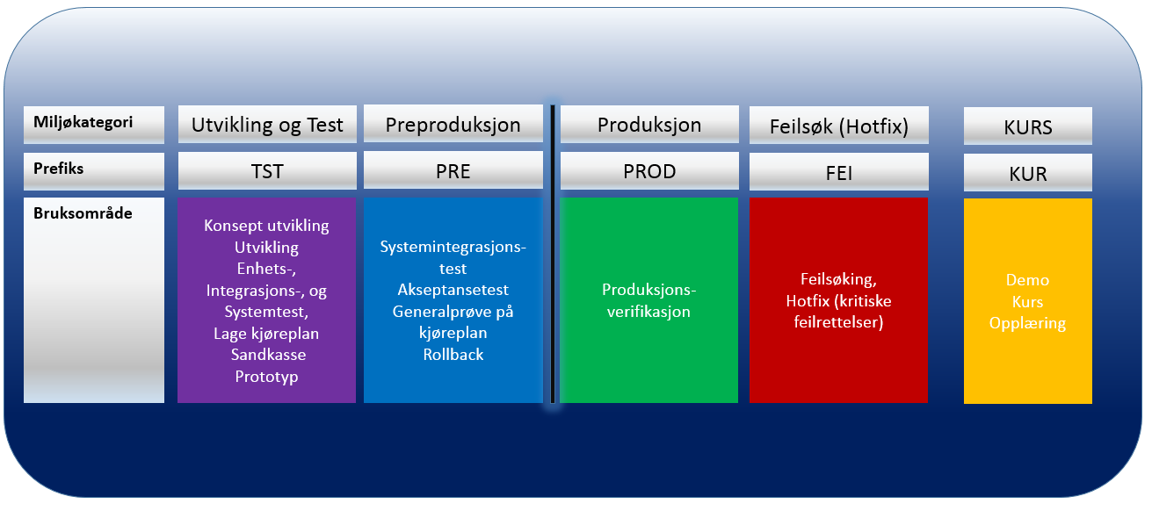I hvert leveranseløp bør det i samarbeid med Sykehuspartner HFs avdeling Test og Release, seksjon Testmiljø og Testverktøy, vurderes om behovet kan dekkes av allerede eksisterende testmiljøer, eller om det er behov for å etablere nye. Dersom det er behov for nye miljøer, skal disse i størst mulig grad planlegges og etableres i samsvar med miljømodellen gjengitt i *Figur 14* under. Ved etablering av nye testmiljøer vil vurdering av sikkerhet bli utført og dokumentert i Løsningsdesign risiko- og sårbarhet iht. gjeldende ITIL kjerneprosesser.

Figur 14 *Miljøkategorimodell*

I *Tabell 9, Testmiljøkategori,* beskrives de fem miljøkategoriene samt hvilke testdata som kan benyttes mer detaljert.

| Testmiljøkategori med kort beskrivelse |
| --- |
| **Utvikling og test**  Brukes til utvikling og testing på lavere testnivå; enhetstest, integrasjonstest og systemtest.   * Frittstående testmiljø * Kan fravike *Produksjon* spesielt med tanke på kapasitet (nedjustert) * Eksterne leverandører kan få tilgang til miljøet, for selv å installere/konfigurere applikasjonen, installere feilrettinger mv.   Testdata: Det foretrukne er at ikke-reidentifiserbare data benyttes, jf. omtale i kapitel 6.3 Testdata. |
| **Preproduksjon**  Brukes til testing på høyere testnivå; systemintegrasjonstest og akseptansetest.  Kan være frittstående eller integrerte testmiljøer, som:  *Systemintegrasjonstestmiljø*   * Integrert testmiljø * Produksjonslik infrastruktur, muligens med avvik, spesielt med tanke på kapasitet (nedjustert)   *Akseptansetestmiljø:*   * Frittstående og/eller integrert testmiljø * Produksjonslik infrastruktur, muligens med avvik, spesielt med tanke på kapasitet (nedjustert)   *Ikke-funksjonelle testmiljø, som Recovery, Backup/Restore, Failover, ytelse- og stresstest*   * Frittstående eller integrert testmiljø * Produksjonslik infrastruktur skalert til å supportere den planlagte ikke-funksjonelle testen   Testdata: Ikke-reidentifiserbare data benyttes. Under gitte forutsetninger kan produksjonsdata benyttes, jf. omtale i kapitel 6.3 Testdata. |
| **Produksjon**  Brukes under produksjonsverifikasjon for å verifisere idriftsettelse av IKT-leveransen i produksjonsmiljøet.  Testdata: Det er tillatt å benytte syntetiske og konstruerte data gitt at utvelgelse av testdata koordineres og en oversikt vedlikeholdes. Testleder/den ansvarlige for testgjennomføringen i leveranseløpet har et særskilt ansvar for å påse at dette følges opp. NB! I produksjonsmiljøet er det under ingen omstendigheter tillatt å benytte helse- og personopplysninger i Produksjonsverifikasjonen til annet enn verifisering av datakorrekthet. |
| **Feilsøk (Hotfix)**  Miljøet skal understøtte forvaltnings- og driftsorganisasjonens behov for tilgang til et produksjonslikt miljø med konfigurasjon og oppsett som i produksjon. Denne miljøkategorien skal ikke benyttes til testing i leveranseløpet. |
| **Kurs**  Benyttes til kompetanseutvikling i form av opplæring og kursvirksomhet. Denne type miljø skal ikke benyttes til testing i leveranseløpet.   * + Frittstående eller integrert miljø   + Kan fravike *Produksjon* spesielt med tanke på kapasitet (nedjustert)   Testdata: Ikke-reidentifiserbare data benyttes jf. omtale i kapitel 6.3 Testdata. |

**Tabell 10 *Testmiljøkategori***

## Fysiske omgivelser

Det kan være hensiktsmessig å samle testere/grupper av testere i et eget rom ved testgjennomføring. I de tilfeller hvor det testes med skarpe data, må det tas stilling til lokalisering av testere og avklare med databehandlingsansvarlig ved gjeldende helseforetak. Behov for lokaler på kundens lokasjon skal kommuniseres til og avtales med kunden så tidlig som mulig. Fremskaffing og konfigurering av nødvendig utstyr er leveranseløpets ansvar. Krav til lokaler, antall arbeidsplasser, klienter, lokalt periferiutstyr mv. under testgjennomføring skal beskrives i testplan for det enkelte leveranseløp.

## Testdata

Det skal alltid benyttes data som er egnet for testformålet. I Helse Sør-Øst RHF er hovedregelen at testing utøves med ikke re-identifiserbare data, altså data som er konstruerte, syntetiske eller anonymiserte. Det stilles særskilte krav dersom hovedregel skal fravikes, og det skal være tilstede et rettslig grunnlag for bruk av personsensitive data til testformål, jf.:

* Lov om behandling av personopplysninger (personopplysningsloven)
* Personvernforordningen art. 4.
* Policy for informasjonssikkerhet og personvern for Sykehuspartner HF /R10/
* Informasjonssikkerhetskrav i forbindelse med testaktivitet utarbeidet av Avdeling Sikkerhet i Sykehuspartner HF /R11/

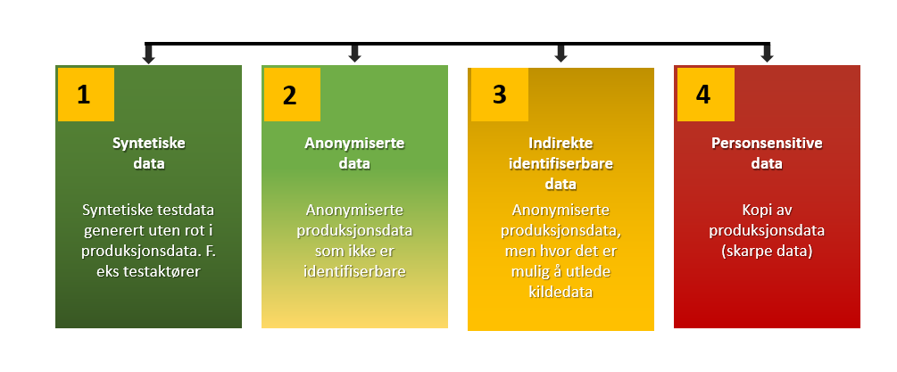Jf. *Figur 15 Testdatakategorier* under kan testdata inndeles i kategorier. Kategori 1 er mest foretrukket og kategori 4 minst foretrukket.

Figur 15 *Testdatakategorier*

Dersom kategori 3 eller 4 testdata benyttes til testformål, skal rettslig grunnlag dokumenteres, godkjennes av dataansvarlig og følges opp iht. gjeldende formelle rutiner. Testleder har da ansvar for at:

* Under test skal Testaktører fra Norsk helsenett SF benyttes iht. føringer fra Norsk helsenett SF/R5/
* «A13 Rutine for behandling av testdata» /R4/ følges. Herunder at rettslig grunnlag dokumenteres og godkjennes av dataansvarlig.
* «A 13-3 Rutine for kontroll av logger i testmiljøer» /R14/ følges under testing. Men også i etterkant for kontroll av at bare godkjente brukere har vært pålogget og at det ikke har vært uautoriserte påloggingsforsøk.
* Fase ST 5.5 i *Service Validation and Testing* følges. Herunder at “Rydding og avslutning» følges for opprydding av tilganger og testdata i testmiljøet.

# Testverktøy

Leverandører har selv ansvar for testplanlegging og gjennomføring samt for valg av testverktøy for testnivå som inngår i leverandørens ansvar. I Helse Sør-Øst benyttes som hovedregel testadministrasjonsverktøyet Micro Focus ALM per 2021. Å benytte dette testadministrasjonsverktøyet bidrar til å sikre dokumentert sporbarhet og gjenbruksmulighet i senere testløp av samme IKT-tjeneste.

Mulig unntak fra hovedregelen er endringsløp definert som «Minor Change». I testløp for Minor Change kan malverket basert på MS Office for Minor Changes også benyttes.

Testverktøy for andre formål, som testautomatisering, ytelsestesting mv., velges og anskaffes på basis av reelt behov og reelle krav i et testløp. Testenheten i Helse Sør-Øst RHF, Sykehuspartner HFs Regionale testsenter, kan kontaktes for råd og støtte vedrørende testverktøy.

# Vedlegg

## Referanser

| Nr. | Dokumentnavn | Lenke |
| --- | --- | --- |
| /R1/ | A0 *Regional Testpolicy for Helse Sør-Øst* | [Sykehuspartner HFs kvalitetsportal](https://services.fisp.no/sites/kvalitetsportalen/prosesser/Sider/Service-Validation-and-Testing.aspx) |
| /R2/ | *Veileder til* *Regional overordnet teststrategi* HSØ | [Sykehuspartner HFs kvalitetsportal](https://services.fisp.no/sites/kvalitetsportalen/prosesser/Sider/Service-Validation-and-Testing.aspx) |
| /R3/ | *Service Validation and Testing* | [Sykehuspartner HFs kvalitetsportal](https://services.fisp.no/sites/kvalitetsportalen/prosesser/Sider/Service-Validation-and-Testing.aspx) |
| /R4/ | A13 Rutine for behandling av testdata | [Sykehuspartner HFs kvalitetsportal](https://services.fisp.no/sites/kvalitetsportalen/prosesser/Sider/Service-Validation-and-Testing.aspx) |
| /R5/ | Testaktører, Norsk Helsenett SF | [Norsk helsenett SF](https://www.nhn.no/) |
| /R6/ | Change Management - Deployment Authorization | [Sykehuspartner HFs kvalitetsportal](https://services.fisp.no/sites/kvalitetsportalen/prosesser/Sider/Kjerneprosesser-IKT-Tjenester.aspx) |
| /R7/ | Prosjektveiviser PPM modell | [Sykehuspartner HFs kvalitetsportal](http://admininfo.helse-sorost.no/prosjektveiviser_/Sider/default.aspx) |
| /R8/ | Leveranseoppdrag | [Sykehuspartner HFs kvalitetsportal](https://services.fisp.no/sites/kvalitetsportalen/prosesser/Sider/Leveranseoppdrag-(Service-Delivery).aspx) |
| /R9/ | Rollebeskrivelse Service Validation and Testing | [Sykehuspartner HFs kvalitetsportal](https://services.fisp.no/sites/kvalitetsportalen/prosesser/Sider/Service-Validation-and-Testing.aspx) |
| /R10/ | Rollebeskrivelse Release and Deployment Management | [Sykehuspartner HFs kvalitetsportal](https://services.fisp.no/sites/kvalitetsportalen/prosesser/Sider/Kjerneprosesser-IKT-Tjenester.aspx) |
| /R11/ | Instruks *Informasjonssikkerhetskrav i forbindelse med testaktivitet* | [Sykehuspartner HFs kvalitetsportal](https://services.fisp.no/sites/kvalitetsportalen/kvalitet/Sider/Informasjonssikkerhet.aspx) |
| /R12/ | Gjennomføringsstrategi IKT i byggeprosjekter -  test og release prosedyrer | [Sykehuspartner HFs kvalitetsportal](https://services.fisp.no/sites/kvalitetsportalen/prosesser/Sider/Service-Validation-and-Testing.aspx) |
| /R13/ | Policy for informasjonssikkerhet og personvern, Sykehuspartner HF | [Sykehuspartner HFs kvalitetsportal](https://services.fisp.no/sites/kvalitetsportalen/kvalitet/Sider/Informasjonssikkerhet.aspx) |
| /R14/ | A 13-3 Rutine for kontroll av logger i testmiljøer | [Sykehuspartner HFs kvalitetsportal](https://services.fisp.no/sites/kvalitetsportalen/prosesser/Sider/Service-Validation-and-Testing.aspx) |

Dersom lenkene ikke er tilgjengelige, kan materialet sendes på epost, etter henvendelse til Prosessansvarlig *Service Validation and Testing* i Sykehuspartner HF: test@sykehuspartner.no.

## Begreper

| Begrep | Hensikt/beskrivelse |
| --- | --- |
| Akseptansekriterier | Beskrivelse av systemkrav som må være oppfylt for at kunden/systemeier skal akseptere systemet, jf. også godkjenningskriterier. |
| Akseptansetest | En formell test for å avgjøre om akseptansekriteriene er oppfylt og gi systemeier anledning til å akseptere/ avvise systemet. Også benevnt bruker- og akseptansetest. |
| Avvik | Fravikelse fra forventet/beskrevet resultat. |
| Black Box test | Testmetode for test av funksjonalitet. Krever innsikt i kravspesifikasjon og avtaler. |
| Driftstest | Test som sjekker driftsrutinene. Det er utarbeidet slike tester Testene utformes med henblikk på å prøve ut både for maskinelle og manuelle driftsrutiner samt driftsdokumentasjon. |
| Dynamisk test | Test som identifiserer feil i programvare. |
| Egenskap | I ISO/IEC 9126-standarden defineres seks egenskaper for programvarekvalitet. Denne veilederen legger disse definisjonene til grunn for å beskrive egenskaper for testobjekter. |
| Endring | Endring i forhold til vedtatte/godkjente krav, funksjonalitet, arbeidsflyt, infrastruktur, sikkerhetspolicy og dokumentasjon mv. Nesten enhver endring medfører behov for test i en eller annen form. |
| Enhetstest | Testnivå hvor enkeltkomponenter testes hver for seg, uavhengig av andre testobjekt/grupper av relaterte enheter. |
| Feil | Utslag av en handling som medfører at testobjektet produserer et uriktig resultat. |
| Funksjonell egenskap | Karakteriserer hva programvaren omfatter for å dekke behovet. |
| Godkjenningskriterier | Beslutningsregler som avgjør om et testobjekt/en egenskap er godkjent i testen. |
| Hendelseslogg | Daglig logg for antall timer benyttet til test, testleders "dagbok". Alle hendelser som medfører stopp i planlagt utført arbeid skal registreres her, for eksempel at testmiljø er nede, testressurser ikke er tilgjengelig, programvare ikke levert mv. |
| Ikke-funksjonell egenskap | Karakteriserer når og hvordan behovene dekkes. |
| Ikke-funksjonelle krav | Krav vedrørende egenskaper som pålitelighet, effektivitet, brukbarhet, vedlikeholdbarhet og portabilitet mv. |
| Installasjonstest | Test for å verifisere at systemet kan installeres som forutsatt - i hht. installasjonsdokumentasjon, med SW-leveransen iht. krav samt at installasjonen ikke forstyrrer andre applikasjoner på plattformen. |
| Integrasjonstest | Test av samspill mellom systemets deler (interne grensesnitt) og med andre systemer som det skal virke sammen med (eksterne grensesnitt). Testen skal avdekke feil i måten integrerte systemer samspiller, mho. å kalle hverandre korrekt, utføre komplette behandlingssekvenser og oversende og lagre data korrekt. |
| Konfigurasjonsstyring | Identifisere, kontrollere og organisere endringer i systemer. |
| Kvalitetsegenskaper | Iht. ISO 8402:1986 er dette et produkts samlede egenskaper og karakteristika som vedrører dets evne til å tilfredsstille fastsatte og underforståtte behov. |
| Pilot | Produksjonskjøring i begrenset omfang med et forsterket og dedikert støtteapparat som skal skape trygghet for at den totale løsningen er moden for utrulling. Utrullings- og produksjonssettingsmekanismene samt alle maskinelle og manuelle rutiner i daglig produksjon inngår. |
| ∆P-ROS | Delta produkt risiko- og sårbarhetsanalyse. Analyse som fokuserer på endringer og erfaringer fra forutgående testløp, som ellers kan påvirke risikobildet og dermed også testomfanget for aktuelt testnivå. Skal gjennomføres i planlegging av hvert testnivå etter det laveste som er aktuelt for leveransen. |
| QA gjennomgang/statisk test | Granskning, gjennomgang av dokumentasjon for å finne feil.. Se også Statisk test. |
| Regresjonstest | Test av hele/utvalgte deler av systemet for å verifisere at feilrettinger eller endringer ikke har introdusert nye feil/uønskede effekter, og at systemet eller funksjonen fortsatt tilfredsstiller spesifiserte krav. |
| Retest | Testing som kjører det testtilfelle som feilet siste gang testen ble kjørt, for å kontrollere at en feil er rettet. |
| Risikobasert test | Testen skal sikre at områder med høy risiko får tilstrekkelig fokus i testprosjektet, og skal baseres på en gjennomført risikoanalyse. |
| Sikkerhetstest | Test av den tekniske sikkerhetstilstanden til et nettverk, applikasjon eller maskin for å avdekke eventuelle sikkerhetssvakheter i systemet. Avdekker hvor sårbart systemet er for eksterne/interne angrep. Med angrep menes forsøk på å endre, slette eller kopiere beskyttelsesverdig informasjon. |
| Stabilitetstest | Test som måler stabiliteten på applikasjonen i normal bruk over en gitt periode. Perioden må være definert med en startdato og sluttdato/starttid og slutt-tid. |
| Statisk test | Se definisjon under QA gjennomgang/statisk test. |
| Stresstest | Test av et systems oppførsel under stor trafikkbelastning. Ofte vil en stresstest identifisere yttergrensene for hva systemet tåler. |
| Systemtest | En formell test som avklarer om et system virker iht. kravspesifikasjonen. Kan inkludere spesifikke ikke-funksjonelle tester som volumtest, stresstest, ytelsestest, sikkerhetstest, installasjonstest, ’online help’/brukermanualtest mv. |
| Teknisk test | Test av ikke-funksjonelle egenskaper som test av stabilitet, volum, kapasitet, belastning, robusthet, svartider, stress og ytelse mv. |
| Test av brukervennlighet | Test som skal avdekke avvik mellom brukers forventninger til systemet og systemets faktiske funksjonalitet. |
| Testrapport | Sluttrapport som oppsummerer testprosjekt, testaktiviteter og resultater. Inneholder også evaluering av testobjektene. |
| Testbasis | All dokumentasjon som inngår i spesifiseringsarbeidet. |
| Testbetingelser (Testcondition) | Utdyper hva som skal testes og utledes av spesifikasjonen, som: hvis *<betingelser>*, så *<hendelse/ tilstand>* |
| Testcase | Jf. definisjon av testscenarie/testcase under. |
| Testdata | Oversikt over hvilke inputdata som anvendes i et testcase. Inputdata kan være kopi av reelle data eller fiktive data som er opprettet kun til spesielle tester. |
| Testdekning | I hvilken grad en gitt test eller samling av tester verifiserer alle spesifiserte krav for et gitt system/komponent. |
| Testfaser | Fasene i et prosjekt som skal gjennomføres iht. testmodellen. Definert i overordnet teststrategi. |
| Testgrunnlag | Dokumentasjon til grunn for testen, som krav- eller designspesifikasjon. Dersom et av disse dokumentene bare kan endres gjennom formell endringskontroll er testgrunnlaget frosset. |
| Testlogg | Den manuelle loggen som erstatter/utfyller ALM for logging av alle hendelser og observasjoner underveis i testløpet. |
| Testmateriell | Alle gjenbrukbare leveransedokumenter fra en test, som teststrategier, testplaner, testbetingelser, testcase, krav til testdata, testrapporter mv. Det kan være krav til at hele/deler av testmateriellet skal gjenbrukes og være mulig å vedlikeholde. |
| Testmiljø | Det miljøet testen skal utføres i, både teknisk og funksjonelt. Det er vesentlig at testmiljøet er så likt som mulig det eksisterende/fremtidige produksjonsmiljøet. |
| Testnivå | De nivå/avgrensede tester som et system/endringer bør testes på/i. Teststrategien spesifiseres aktuelle nivå pr. gjeldende system. Begrepene enhetstest, systemtest, og akseptansetest angir ulike testnivå. Innenfor hvert enkelt nivå er det et sett med anbefalte testtyper. |
| Testobjekt | Defineres som dokumenter og programmer som skal gå i drift og er gjenstand for testing. Ofte den minste testbare enhet, men størrelsen på enheten avhenger av hvilken testfase som gjennomføres. |
| Testplan | Dokument som beskriver hensikt, omfang, fremgangsmåte, organisasjon, ansvarsforhold, fremdriftsplan for planlagte testaktiviteter og godkjenningskriterier. |
| Testscenarie/testcase | Testscenariet definerer et sett av inndata og forventet resultat av aktuelt case. Et testcase definerer hvordan testbetingelsene skal testes og viser hvilke trinn som skal gjennomføres i testen. Testcaset skal alltid inneholde hvilke testdata som skal benyttes og forventet resultat. Dette kan gjøres ved at det utarbeides egne vedlegg med testdata som knyttes til testscenariet el. |
| Teststrategi | Et dokument som overordnet beskriver testarbeidet (testprosessen/testprosjektet) og ansvarsforholdene i prosjektet. Det skal minimum beskrives hvilke testnivå som skal gjennomføres, hvilke egenskaper det skal fokuseres på, testobjekter, dekningsgrad, roller og ansvarsforhold, fremdriftsplan og begrepsapparat. |
| Testtype | Testtype velges ut fra hva som skal testes og hensikten med aktuell test, som eksempel regresjonstest, brukervennlighetstest, ytelsestest, stresstest, volumtest, sikkerhetstest mv. Testtyper kan utføres på flere testnivå. |
| Testverktøy | Programmer og verktøy som benyttes til for eksempel planlegging av tester, oppfølging av avvik, generering av testdata, simulering av belastning på maskinvare mv. |
| Validering | Kontroll av at et testobjekt oppfyller brukerens og kundens forventninger - at det er ”rett” system. |
| Verifisering | Bekrefter at spesifiserte krav er oppfylt ved hjelp av undersøkelse og samling av objektiv informasjon. |
| Volumtest | Test av systemets oppførsel ved prosessering av store datamengder. |
| White Box Test | Testmetode for kjente strukturer. Det tas hensyn til programmets interne struktur, logikk og behandlingsregler. |
| Ytelsestest | Test som måler svartider under gitte bruksmønstre i applikasjonen og systemets evne til prosessering under gitte krav til svartider. |

## Forkortelser

| Forkortelse | Begrep |
| --- | --- |
| AA | Applikasjonsansvarlig |
| ALM | Application Lifecycle Management |
| AT | Akseptansetest |
| CAB | Change Advisory Board |
| DPL | Delprosjektleder |
| ELS | Early Life Support |
| ET | Enhetstest (Unit/Component Test) |
| FAT | Fabrikkakseptansetest (Factory Acceptance Test) |
| HF | Helseforetak |
| HSØ RHF | Helse Sør-Øst RHF |
| IT | Integrasjonstest (Integration Test) |
| Lev | Leverandør |
| LSA | Lokal systemansvarlig |
| LSE | Lokal systemeier |
| OAT | Driftsakseptansetest (Operational Acceptance Test) |
| PL | Prosjektleder |
| P-ROS | Produkt Risiko- og Sårbarhetsanalyse |
| ∆P-ROS | Delta Produkt Risiko- og Sårbarhetsanalyse |
| PV | Produksjonsverifikasjon |
| RHF | Regionalt helseforetak |
| RM | Release Manager |
| ROS | Risiko- og sårbarhetsanalyse |
| RSA | Regional systemansvarlig |
| RSE | Regional systemeier |
| RSKI | Regionalt senter for kliniske løsninger |
| SAT | Site akseptansetest **(**Site Acceptance Test) |
| SIT | Systemintegrasjonstest (System Integration Test) |
| SP HF | Sykehuspartner HF |
| ST | Systemtest (System Test) |
| TEM | Test Environment Manager |
| TI | Teknisk installasjonstest (Technical Installation Test) |
| TL | Testleder |

1. ET: enhetstest, IT: integrasjonstest, ST: systemtest, SIT: systemintegrasjonstest, FAT: fabrikkakseptansetest, SAT: site akseptansetest, PV: produksjonsverifikasjon
2. ET: enhetstest, IT: integrasjonstest, ST: systemtest, SIT: systemintegrasjonstest, FAT: fabrikkakseptansetest, SAT: site Akseptansetest, OAT: driftsakseptansetest, PV: produksjonsverifikasjon